CENTRO UNIVERSITÁRIO FEEVALE

ALVARO fERNANDES LORENZONI

sMART CARDS – Java card

Novo Hamburgo, novembro de 2006.
Alvaro fernandes lorenzoni

Smart cards – Java card

Centro Universitário Feevale
Instituto de Ciências Exatas e Tecnológicas
Curso de Ciência da Computação
Trabalho de Conclusão de Curso

Orientador: Ms. Edvar Bergmann Araujo

Novo Hamburgo, novembro de 2006.

AGRADECIMENTOS

Dedico e agradeço a viabilização deste trabalho a Deus, aos meus familiares e amigos, principalmente a minha mãe Kathia, aos meus Avós e em memória ao meu pai Alvaro. Sendo todas estes, ícones de exemplos de coragem, amor, determinação, retidão e perseverança.
Expresso com alegria e emoção, meus agradecimentos às pessoas que contribuíram direta ou indiretamente para a conclusão deste trabalho como:
Ao meu orientador e amigo, Ms. Edvar Bergmann Araujo pelo constante incentivo, sempre indicando a direção a ser tomada nos momentos de maior dificuldade, interlocutor interessado em participar de minhas inquietações, co-autor em vários trechos. Agradeço, principalmente, pela confiança, mais uma vez depositada, no meu trabalho.
A empresa Trüb Switzerland a qual me forneceu gratuitamente o material essencial para realização deste trabalho. Uma das poucas empresas que apoiaram e contribuíram com este trabalho não visando lucros e sim a disseminação da tecnologia.
Aos meus colegas de faculdade, professores e amigos através da grande amizade e profissionalismo estabelecidos ao agirem com paciência, com respeito, com atenção, com seu apoio, com sua disponibilidade, com seus conhecimentos, enfim de diversas maneiras que possibilitaram a execução dos meus objetivos e conclusão deste trabalho.
Ao meu esforço próprio. “Só é útil o conhecimento que nos faz melhores” (Sócrates).
Resumo
Este trabalho apresenta um estudo da tecnologia dos Smart Cards, abordando características relativas tanto ao hardware quanto ao software. Alem disto, demonstra comparativos relacionados principalmente à segurança e uso dos smart cards em relação as principais tecnologias de cartões em evidência no mercado. Aborda também as principais ferramentas para desenvolvimento de aplicações baseadas na plataforma Java Card com ênfase tanto no desenvolvimento das aplicações do lado do host quanto nas aplicações que executam nos smart cards. Por fim, são apresentadas duas aplicações que utilizam smart cards: a primeira é uma solução para identificação e autenticação de alunos no ambiente acadêmico e a segunda para o armazenamento seguro de valores no smart card (dinheiro eletrônico), ambas viabilizadas através da tecnologia Java card e das ferramentas de desenvolvimento JCOP Tools e Open Card Framework.

Palavras-Chave: Smart Cards, Java Card, Open Card Framework, JCOP Tools

Abstract
This work presents a study of the Smart Cards technology, approaching characteristics relative to its hardware and software. Moreover, this work shows comparisons about the security and use of smart card to the main technologies of cards in evidence in the market. It approaches the main tools for development of applications based on the Java Card platform with emphasis in the development of applications to host side and applications that execute in smart cards. Finally, they are presented two solutions with smart card: the first solution is destined for identification and authentication of students in an academic environment and the second solution is destined to safe storage of values in a smart card (electronic money), both made possible through the Java Card technology and the development tools as JCOP tools and Open Card Framework.
Key words: Smart Cards, Java Card, Open Card Framework, JCOP Tools
Lista de Ilustrações
Figura 1.1 – Cartão com caracteres gravados em alto relevo(embossed card) 20
Figura 1.2 – Dimensões e disposição das regiões dos dados do cartão 21
Figura 1.3 – Cartão de crédito com tarja magnética 22
Figura 1.4 – Composição da tarja magnética e especificações físicas 22
Figura 1.5 – Cartão de crédito com tecnologia smart card 24
Figura 1.6 - Cartão óptico com capacidade de armazenamento de 32 MB 25
Figura 2.1 – Classificação dos smart cards 27
Figura 2.2 – Diagrama de blocos básico de um smart card somente de memória 28
Figura 2.3 – Diagrama de blocos básico de um smart card microprocessado 30
Figura 2.4 – Diagrama de blocos básico smart card sem fio 31
Figura 2.5 – Padrões ISO/IEC envolvidos na tecnologia dos smart cards 33
Figura 2.6 – Formato de smart cards (definidos pela ISO 7810) 34
Figura 2.7 – Token com interface USB 35
Figura 2.8 – Divisão da identificação através de métodos biométricos 36
Figura 2.9 – Leitor de smart cards integrado com leitor biométrico 37
Figura 2.10 – Níveis de segurança atingidos na combinação smart card e biometria 37
Figura 3.1 – Sistemas operacionais monolíticos e multicamadas 44
Figura 3.2 – Estrutura e fluxo do processamento em um smart card operating system 47
Figura 3.3 – Estrutura básica da plataforma Java Card 50
Figura 3.4 – Estrutura básica plataforma Multos 51
Figura 3.5 – Estrutura básica da plataforma Windows para smart cards 53
Figura 4.1 – Componentes de um dispositivo Java Card 63
Figura 4.2 – Estrutura de aplicação Java Card 64
Figura 4.3 – Elementos envolvidos em uma aplicação Java Card 65
Figura 4.4 – Comunicação entre aplicação host e applets no cartão 66
Figura 4.5 – Modelo de comunicação aplicação host – smart card 67
Figura 4.6 – Estrutura dos comandos e respostas APDU 67
Figura 4.7 – Casos de comandos e respostas APDU conforme campo Data 69
Figura 4.8 – Execução e comunicação dos applets contidos no smart card 70
Figura 4.9 – Componentes da plataforma Java Card 71
Figura 4.10 – IDE Eclipse utilizando plugin JCOP Tools 76
Figura 4.11 – Estrutura dos cartões Cyberflex suportados pelo Cyberflex Access SDK 77
Figura 4.12 – Escopo das ferramentas de desenvolvimento de aplicações no host 79
Figura 4.13 – Estrutura básica do Open Card Framework e suas ligações 80
Figura 4.14 – Estrutura básica do padrão PC/SC 81
Figura 5.1 – Processo atual de autenticação ao sistema de matrícula 84
Figura 5.2 – Solução proposta utilizando Java Card 87
Figura 5.3 – Troca de mensagens entre aplicação host e applet Java Card 88
Figura 5.4 – Estrutura básica de um applet Java Card 91
Figura 5.5 – Funcionamento de comandos e respostas (host/Java Card) 92
Figura 5.6 – Estrutura dos comandos e respostas APDU 93
Figura 5.7 – Funcionamento dos comandos e respostas APDU 95
Figura 5.8 – Módulo de administração aplicação matrícula 97
Figura 5.9 – Módulo de autenticação ao sistema de matrícula 100
Figura 5.10 – Detalhamento da autenticação utilizando Java Card 101
Figura 5.11 – Mensagem de sucesso na autenticação 101
Figura 6.1 – Ciclo básico de utilização do dinheiro em espécie 104
Figura 6.2 – Ciclo proposto para utilização do dinheiro eletrônico 105
Figura 6.3 – Autenticação da aplicação host no Java Card através do PIN 107
Figura 6.4 – Módulo administração aplicação dinheiro eletrônico 113
Figura 6.5 – Troca de comandos APDU entre módulo de administração e Java Card 114
Figura 6.6 – Interface do módulo simulação de compras 115
Figura 6.7 – Processo de autenticação no sistema de compras 116
Figura 6.8 – Processo de compra (débito/atualização do saldo) 117
Figura 6.9 – Mensagem de saldo insuficiente 118
Figura 6.10 – Múltiplas aplicações em um Java Card 119
Lista de Tabelas
Tabela 1.1 – Especificações das faixas de uma tarja magnética 23
Tabela 2.1 – Comparativo entre tecnologias de cartões 42
Tabela 3.1 – Alguns fabricantes e sistemas operacionais para smart cards 45
Tabela 3.2 – Sistemas de compra mais comuns que utilizam smart cards 56
Tabela 5.1 – Códigos dos comandos APDU dos métodos 94
Tabela 5.2 – Códigos dos comandos APDU das classes 94
Tabela 5.3 – Códigos de resposta 94
Tabela 6.1 – Códigos dos comandos APDU dos métodos (solução dinheiro eletrônico) 111
Tabela 6.2 – Códigos dos comandos APDU das classes (solução dinheiro eletrônico) 111
Tabela 6.3 – Códigos das respostas (solução dinheiro eletrônico) 111

Lista de Abreviaturas e Siglas
AAM Application Abstract Machine
AID Application ID
APDU Application Protocol Data Unit
API Application Programming Interface
CAD Card Acceptance Device
CEPS Color Electronic Prepress System
CNPJ Cadastro Nacional da Pessoa Jurídica
COS Card Operating System
CPF Cadastro de Pessoas Físicas
CPU Unidade Central de Processamento
DES Data Encryption Standard
DPA Diferrential Power Analysis
EDI Electronic Data Interchange
EEPROM Electrically-Erasable Programmable Read-Only Memory
EMV Europay, MasterCard and Visa
EPROM Erasable Programmable Read-Only Memory
ETSI European Telecommunications Standards Institute
GSM Global System for Mobile
I/O Input / Output
IC Circuito Integrado
ID Identificação
IDE Ambiente Integrado de Desenvolvimento
IEC International Electronics Commission
ISO International Organization for Standardization
JCAPI Java Card API
JCDK Java Card Development Kit
JCF Java Card Forum
JCRE Java Card Runtime Environment
JCVM Java Card Virtual Machine
JDT Java Development Tools
NPU Numeric Processing Unit
OCF Open Card Framework
PC Computador Pessoal
RAM Random Acces Memory
RF Rádio Freqüência
RG Registro Geral
ROM Read Only Memory
RSA Algoritmo de Criptografia
SDK Software Development Kit
SIM Subscriber Identity Module
SPA Simple Power Analysis
ULA Unidade Lógica Aritmética
URL Universal Resource Locator
USB Universal Serial Bus
WSC Windows Smart Card

Sumário
INTRODUÇÃO 14
1 CARTÕES 16
1.1 Evolução dos cartões 16
1.2 Tipos de cartões 20
1.2.1 Cartões gravados em alto relevo (embossed cards) 20
1.2.2 Cartões com tarja magnética (magnetic-stripe cards) 21
1.2.3 Smart cards 23
1.2.4 Cartões ópticos de memória (optical memory cards) 24
2 SMART CARDS - HARDWARE 26
2.1 Tipos de smart cards 27
2.1.1 Smart cards de memória (memory cards) 27
2.1.2 Smart cards microprocessados (microprocessor cards) 29
2.1.3 Smart cards sem fio (Contactless smart cards) 31
2.2 Padrões ISO/IEC 33
2.3 Formato físico dos smart cards 34
2.4 Segurança 35
2.4.1 Biometria 36
2.4.2 Criptografia 38
2.5 Vulnerabilidades 39
2.6 Cartões com tarja magnética x smart cards 41
3 SMART CARDS - SOFTWARE 43
3.1 Sistema operacional dos smart cards (card operating system) 43
3.1.1 Evolução dos sistemas operacionais para smart cards 44
3.1.2 Fundamentos 46
3.1.3 APIs do sistema operacional 47
3.2 Plataformas 48
3.2.1 Java Card 49
3.2.2 Multos 50
3.2.3 Basic Card 52
3.2.4 Windows Smart Cards 53
3.2.5 Linux 54
3.3 Aplicações 54
3.3.1 Compras eletrônicas 55
3.3.2 Controle de acesso 57
3.3.3 Assinatura digital 58
3.3.4 Telecomunicações 59
3.3.5 Outras e futuras utilizações 60
4 TECNOLOGIA JAVA CARD 62
4.1 Elementos envolvidos em uma solução Java card 63
4.1.1 Aplicação host 65
4.1.2 Comunicação host – smart card 66
4.1.3 Protocolo APDU 67
4.1.4 Aplicação no cartão (applets) 69
4.2 Plataforma Java Card 70
4.2.1 Ambiente de execução Java Card (Java Card Runtime Environment) 72
4.2.2 Máquina virtual Java Card (Java Card Virtual Machine) 72
4.2.3 Java Card API e Framework 73
4.3 Ferramentas de desenvolvimento – Smart Card applets 74
4.3.1 JCOP tools 74
4.3.2 Cyberflex Access SDK 77
4.4 Ferramentas de desenvolvimento – aplicação host 78
4.4.1 Open Card Framework 79
4.4.2 PC / SC (Personal computer – Smart Cards) 80
5 Aplicação Matrícula 82
5.1 Fragilidades de autenticação 82
5.2 Processo de autenticação atual ao sistema de matrícula 83
5.3 Tecnologia adotada 85
5.4 Solução proposta 86
5.5 Desenvolvimento da aplicação Java Card 88
5.5.1 Definição dos métodos 89
5.5.2 Funcionamento 92
5.5.3 Definição dos comandos APDU e respostas 93
5.6 Desenvolvimento da aplicação host 96
5.6.1 Módulo de administração 97
5.6.2 Módulo de matrícula 99
6 Aplicação dinheiro eletrônico 103
6.1 Modelo atual 103
6.2 Solução proposta 105
6.3 Aplicação Java Card 107
6.3.1 Definição dos métodos 108
6.3.2 Definição dos comandos APDU e respostas 111
6.4 Aplicação host 112
6.4.1 Módulo de administração 112
6.4.2 Módulo simulação de compras 115
6.5 Múltiplas aplicações 118
CONCLUSÃO 121
REFERÊNCIAS BIBLIOGRÁFICAS 123
ANEXO A – Documento de distribuição da chave para matrícula 128
ANEXO B – Trechos de código (applet matrícula) 129
ANEXO C – Trechos de código (applet dinheiro) 132

INTRODUÇÃO
Um smart card é um cartão com o mesmo tamanho de um cartão de crédito tradicional. Ele tem embutido um ou mais circuitos integrados (ICs), sendo seu interfaceamento com as leitoras através de contato ou sem fio. Esse chip embutido funciona basicamente como um computador (possui processador, memória e ULA). Dados são armazenados e podem ser acessados e processados através das mais variadas aplicações, podendo alcançar níveis de segurança elevados devido aos sistemas nativos de criptografia do cartão.
Nota-se, desde sua invenção em 1974, uma grande evolução na área dos cartões inteligentes, tanto da parte física e suas funcionalidades quanto dos ambientes de desenvolvimento e tecnologias usadas para sua programação. Devido as suas características, muitas aplicações utilizam e utilizarão essa tecnologia, tais como: sistemas de identificação, sistemas de transações bancárias, certificação digital entre outras tantas. A tendência mundial para os próximos anos, é o crescimento das mais variadas aplicações com o uso dos smart cards.
A grande variedade de smart cards, tecnologias de programação, ambientes de desenvolvimento, entre outros aspectos, criam à problemática de qual solução adotar. O presente trabalho tem como escopo principal o estudo dos smart cards com tecnologia Java Card com foco no desenvolvimento de aplicações. Serão demonstradas algumas soluções do uso dos smart cards bem como a proposta de desenvolvimento de duas aplicações utilizando essas tecnologias.
Para tanto, este trabalho está organizado em 6 capítulos. O capítulo 1 aborda um breve histórico do emprego de cartões para mais variadas aplicações, bem como os tipos mais comuns de cartões existentes e suas tecnologias. O capítulo 2 apresenta a tecnologia dos smart cards com foco no hardware envolvendo diversas características como: tipos de smart cards, padrões ISO/IEC, segurança, vulnerabilidades e comparativo com outra tecnologia.
O capítulo 3 trata da estrutura de software envolvida na tecnologia dos smart cards, dando ênfase ao sistema operacional, plataformas de software e aplicações. O capítulo 4 explora a tecnologia Java card com escopo nos elementos envolvidos em uma solução Java Card, abordando as principais ferramentas de desenvolvimento tanto para aplicações host quanto para aplicações para os smart cards. Por fim, os capítulos 5 e 6 sugerem implementações de aplicações utilizando smart cards com tecnologia Java Card e Open Card Framework.

CARTÕES
A proliferação dos cartões plásticos começou nos Estados Unidos por volta de 1950. O baixo preço do material sintético de PVC possibilitou produzir cartões plásticos robustos e duráveis, muito mais funcionais para realizar transações comercias do que a utilização de papel, como cheque, dinheiro, etc. Ao longo dos anos, com a necessidade de novos mecanismos de segurança, os cartões evoluíram tecnologicamente chegando ao estágio atual onde podem possuir um chip contendo um microprocessador e memória. (RANKL E EFFING, 2003).
Este capítulo apresenta a evolução dos cartões, desde sua origem até os dias atuais. Além disto, aborda os principais tipos de cartões existentes.

Evolução dos cartões
O primeiro cartão de uso geral para pagamento foi lançado pelo Diners Club em 1950. Era exclusividade de certos indivíduos de classes econômicas com grande poder aquisitivo. Possuir um cartão era considerado um símbolo status. Inicialmente esse cartão era aceito apenas nos mais requintados restaurantes e hotéis, sendo conhecido como um cartão de viagem e entretenimento.
A entrada da Visa e Mastercard nesse ramo levou a uma rápida proliferação do dinheiro em forma de cartões de crédito. Isto ocorreu primeiramente nos Estados Unidos, depois na Europa e no resto do mundo. Hoje se consegue comprar sem dinheiro em qualquer lugar do mundo. Esses cartões basicamente contêm as informações do proprietário como seu nome impresso e um número em alto relevo, tendo muitos deles um espaço para a assinatura na parte traseira.
Na primeira geração de cartões, a segurança era mantida exclusivamente pelos detalhes do cartão e pelo grupo diferenciado de pessoas que os possuíam. Com o crescimento e proliferação, o uso desses mecanismos rudimentares não foi suficiente para prover a segurança necessária e evitar fraudes.
O aumento dos custos de manipulação, o aumento de roubos de cartões, a demora na realização das transações, o grande número de fraudes e o grande volume de cartões em circulação fizeram com que o comércio e os bancos buscassem soluções para automatizar o processo de compra e prover melhorias na segurança.
Um melhoramento nos cartões surgia. Eles passaram a ter uma tarja magnética contendo dados digitais além das características visuais. Como agora possuíam dados digitais, para identificar seus proprietários, máquinas foram desenvolvidas para leitura dos cartões, melhorando o processo de identificação e eliminando o uso de recibos em papel para efetuar as transações. Além destes aspectos, as transações passaram a ser processadas eletronicamente.
Apesar dos cartões possuírem uma tarja magnética, que continha os dados de identificação e outras informações da conta, ainda poderia ser facilmente manipulado e clonado. Além disto, sistemas que utilizam cartões com tarjas magnéticas necessitam um acesso on-line a alguma base de dados, gerando altos custos na transmissão desses dados para proporcionar transações seguras e íntegras (RANKL E EFFING, 2003).
Novas soluções eram requeridas com o intuito de minimizar os custos e manter um padrão aceitável em relação à manipulação dos cartões e sua segurança. O grande avanço do processamento de dados e da microeletrônica criou novas possibilidades e soluções, dentre as quais se destacam os smart cards.
Por volta de 1970 surgiram pesquisas em diversos países como: Alemanha, França e Japão, originando os primeiros smart cards. O primeiro progresso real no desenvolvimento dos smart cards se deu na França, em 1974, através da patente registrada por Roland Moreno. Foi criada uma nova gama de cartões com capacidade de integrar o processamento lógico e o armazenamento de dados em um único chip de silício, medindo apenas alguns milímetros quadrados.
A utilização dos smart cards era pouco difundida devido a ser uma tecnologia nova e que estava em constante evolução e com muitos problemas a serem resolvidos. Isto sem contar com os custos elevados e com maior a complexidade de produção em relação aos cartões convencionais (CHUCK, 2001).
Um marco que alavancou a utilização desses cartões foi em 1984, com a adoção da tecnologia pela French PPT (agência postal e de telecomunicação da França) nos seus cartões telefônicos e telefones públicos. O sucesso dessa tecnologia e as funcionalidades que agregava despertaram grandes interesses no desenvolvimento e usos da tecnologia para novas aplicações.
Em 1986, milhões de smart cards telefônicos estavam em circulação na França, chegando a quase 60 milhões em 1990 e 100 milhões em todo o mundo em 1997, sendo essa tecnologia empregada para telefonia em mais de 50 países (RANKL E EFFING, 2003).
Paralelamente ao trabalho realizado na França, a Alemanha contava com um projeto piloto onde empregavam diversas tecnologias baseadas em diferentes tipos de cartões dentre eles: cartões com tarjas magnéticas, cartões com armazenamento óptico e smart cards. A finalidade dessa diversificação foi à realização de comparativos entre as tecnologias para ver qual das tecnologias era a melhor.
Estudos comprovaram grandes vantagens e benefícios dos smart cards em relação aos outros tipos de cartões. Dentre estas vantagens e benefícios destaca-se o alto grau de confiabilidade e segurança que a tecnologia dos smart cards proporcionava, além da uma surpreendente flexibilidade na construção e adaptação em novas aplicações.
Os primeiros smart cards eram baseados em chips de memória, geralmente utilizando tecnologia EPROM e EEPROM. Posteriormente, começaram a surgir cartões mais elaborados, com circuitos mais complexos, dispondo até mesmo de um microprocessador e mecanismos criptográficos. Em 1988, na Alemanha, os cartões microprocessados foram empregados como solução em sistemas de autorização para o uso da rede de telefonia móvel analógica. A razão para introdução de tais cartões foi o aumento de fraudes nas tecnologias existentes até então.
A aplicação dos smart cards foi significantemente demorada nos sistemas de transações bancárias devido a maior complexidade de controles em relação ao sistema de telefonia. Com o avanço da tecnologia na área dos semicondutores e técnicas modernas de criptografia, a sua utilização em sistemas bancários logo foi possível.
Pouco a pouco ganharam mercado no âmbito comercial, em relação aos tradicionais cartões com tarjas magnéticas. Em 1993 todos os bancos franceses passaram a utilizar smart cards. Na Alemanha e Áustria essa marca foi atingida em 1996 com a implantação de smart cards multifuncionais com a possibilidade de um único cartão ter a capacidade de ser utilizado para várias aplicações distintas.
Um importante avanço para o futuro dos smart cards voltados para realização de pagamentos foi à especificação de um padrão denominado EMV, sendo este, o produto da junção de companhias como a Europay, Mastercard e Visa. A primeira especificação foi publicada em 1994, contendo descrições detalhadas da incorporação de microprocessadores em cartões de créditos.
Em 1999, diversos países da Europa introduziam sistemas de assinaturas digitais utilizando smart cards para armazená-las e utilizá-las de forma segura. A partir dessas e outras utilizações se notou que os smart cards proviam um alto grau funcional de flexibilidade e segurança se empregados corretamente. Outro ponto positivo e vital para a tecnologia é a sua especificação por normas ISO/IEC as quais garantem um padrão aberto e interoperável(WIKIPEDIA, 2006a).

Tipos de cartões
Pode-se notar com a evolução histórica dos cartões um grande avanço a partir do uso dos cartões tradicionais até os smart cards nas diversas áreas onde são empregados. Os cartões podem ser divididos em quatro grupos, sendo eles:
- Cartões gravados em alto relevo (embossed cards);
- Cartões com tarja magnética;
- Smart cards;
- Cartões ópticos (holográficos).
Dentre esses grupos existem inúmeras diferenças de acordo com sua aplicabilidade e tipo de tecnologia utilizada, além do grau de confiabilidade, flexibilidade e segurança. As próximas seções apresentam estes quatro tipos de cartões (RANKL E EFFING, 2003).

Cartões gravados em alto relevo (embossed cards)
Os cartões gravados em alto relevo (embossed cards) fazem parte da primeira geração de cartões para uso comercial em transações sem o envolvimento de dinheiro. Os embossed cards, figura 1.1, são cartões plásticos que contém informações em alto relevo, como o número do cartão, o nome do proprietário e endereço. Essas informações eram lidas de forma manual através de um simples dispositivo mecânico, sendo transferidas para um papel como um recibo.

Figura 1.1 – Cartão com caracteres gravados em alto relevo(embossed card)
Fonte: HOLOPHILE (2006, p.20)

Esse processo de identificação é especificado pelas normas ISO 7810 e 7811, as quais tratam da identificação dos cartões no que diz respeito à especificação de gravação desses cartões, que vai desde a disposição das letras nos cartões até as regiões onde estas podem ser dispostas bem como suas dimensões (figura 1.2). Apesar de serem simples já possuíam uma especificação.
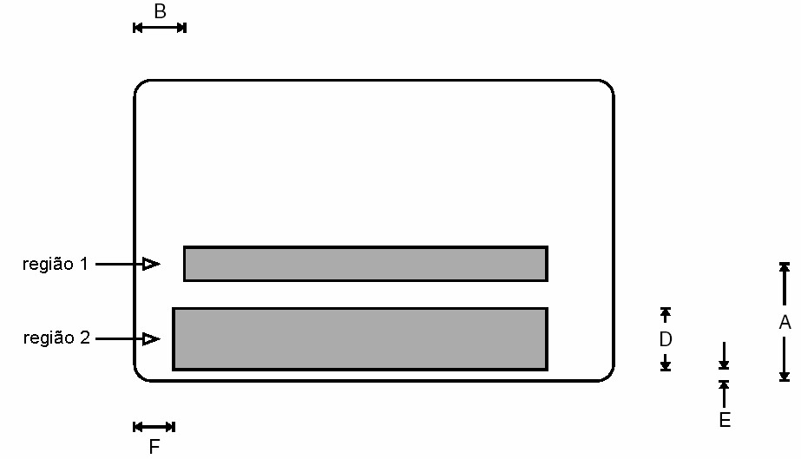
Figura 1.2 – Dimensões e disposição das regiões dos dados do cartão
Fonte: RANKL E EFFING (2003, p.16)
A tecnologia apesar de parecer muito primitiva foi muito difundida pela sua simplicidade e versatilidade como cartões de crédito. Não utilizava nenhuma fonte de energia elétrica ou conexão a alguma rede dados para realização de transações (RANKL E EFFING, 2003).

Cartões com tarja magnética (magnetic-stripe cards)
O aumento e o emprego das soluções baseadas na tecnologia dos embossed cards geraram diversos problemas. O grande volume de recibos gerados e a fácil falsificação dos cartões forçaram a exploração de novas técnicas na tentativa de diminuir as diversas fraudes. A solução encontrada foi codificar dados de maneira digital e gravá-los em uma tarja magnética, sendo esta localizada na parte traseira do cartão (figura 1.3).
Surgia assim uma nova geração de cartões e uma grande evolução em relação aos embossed cards. Com essa nova tecnologia as informações dos cartões poderiam ser lidas e armazenadas eletronicamente. Eliminou-se a necessidade de recibos em papéis, além do aumento significativo no quesito segurança, pela dificuldade de cópia dos mesmos (HALLIDAY, 2006).
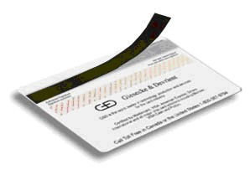
Figura 1.3 – Cartão de crédito com tarja magnética
Fonte: GIESECKE e DEVRIENT (2006, p.01)
Como os embossed cards, esses cartões também seguem um padrão regido pelas normas ISO 7810, ISO 7811, ISO 7812, ISO 7813 e ISO 4909, as quais especificam as sessões que descrevem as propriedades da tarja magnética, a técnica de codificação e localização física das linhas magnéticas (WIKIPEDIA, 2006-b).
As tarjas magnéticas contêm, em sua grande maioria, três faixas. Sendo as faixas um e dois específicas apenas para somente leitura e a faixa três com possibilidade de escrita e leitura, conforme figura 1.4. A capacidade total da tarja magnética fica em torno de 1000 bits, o que não é muito, mas é o suficiente para armazenar informações que anteriormente eram impressas em relevo no cartão.
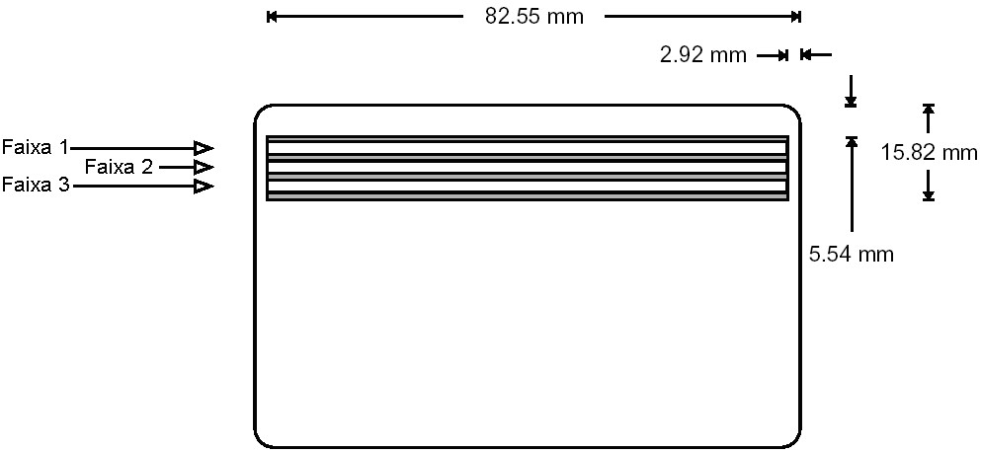
Figura 1.4 – Composição da tarja magnética e especificações físicas
Fonte: RANKL E EFFING (2003 p.17)
A tabela 1.1 demonstra a especificação da capacidade, codificação e densidade das faixas que compõem a tarja magnética, especificada pela norma ISO.
Tabela 1.1 – Especificações das faixas de uma tarja magnética
 | Faixa 1 | Faixa 2 | Faixa 3
Capacidade de dados | 79 caracteres | 40 caractesres | 107 caracteres
Codificação | 6-bits alfanumérico | 4-bits BCD | 4-bits BCD
Densidade dos dados | 210 bpi | 75 bpi | 210 bpi
Escrita | Não permitida | Não permitida | Permitida
Fonte: RANKL E EFFING (2003, p. 18)
O grande diferencial dessa solução é atecnologia da tarja magnética onde os dados podem ser armazenados e lidos facilmente. Em relação à tecnologia dos embossed cards os cartões com tarja magnética se destacam, devido à segurança e facilidade de manipulação. Recibos gerados a partir dos embossed cards poderiam ser facilmente copiados para uma reprodução futura, pois sua segurança era somente visual. No processo digital de armazenamento dos dados já não ocorria esse tipo de fraude, ficando limitada a sua leitura somente por equipamento com a capacidade de entender as tarjas magnéticas.
Crimes relacionados à cópia dos cartões diminuíram, mas a adoção das tarjas não foi suficiente para barrar a ação dos criminosos que dispunham de máquinas especialmente produzidas para duplicação desses cartões. Os fabricantes desenvolveram diversas técnicas para evitar a cópia das informações armazenadas bem como sua duplicação. Todas essas técnicas encareciam a solução das tarjas magnéticas. (RANKL E EFFING, 2003).

Smart cards
Os smart cards são a mais nova geração de cartões. Contam com um circuito eletrônico (chip) embutido no cartão com possibilidade de armazenamento, processamento e transmissão dos dados, através de contatos ou até mesmo sem fio. (RANKL E EFFING, 2003).
Os smart cards oferecem inúmeras vantagens em relação às tecnologias anteriores tanto na capacidade de armazenamento quanto nas possibilidades de aplicação devido a sua grande flexibilidade e segurança. A mais significativa vantagem dos smart cards em relação às outras tecnologias é a capacidade de gravação e proteção das informações contra a manipulação e acesso não autorizado. Dispõem de vários mecanismos de segurança para proteção do cartão, incluindo algoritmos de criptografia (CHUCK, 2001).
Os smart cards são regulamentados por padrões bem estabelecidos através dos conjuntos de normas contidos basicamente na ISO 7816. Pode-se dividí-los em dois grupos com diferentes funcionalidades: smart cards apenas com memória e smart cards microprocessados (WIKIPEDIA, 2006-a). Na figura 1.5 é demonstrado um exemplo real de um smart card de contato, empregado em uma solução para cartões de crédito.
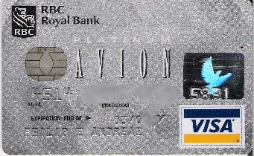
Figura 1.5 – Cartão de crédito com tecnologia smart card
Fonte: PHILIP ANDREARE & ASSOCIATES (2006, p.01)
A tecnologia de cartões inteligentes (smart cards) será abordada e detalhada no capítulo 2 deste trabalho.

Cartões ópticos de memória (optical memory cards)
Devido à capacidade limitada de dados, que são armazenados nos cartões com tarja magnética e smart cards, a tecnologia dos cartões ópticos foi desenvolvida (figura 1.5). Essa tecnologia permite uma quantidade maior de armazenamento de dados, comparada aos cartões com tarja magnética e aos smart cards. Apesar de ser esse seu diferencial, uma vez gravados os dados não podem mais ser apagados.
Esses cartões também são especificados por normas, sendo elas ISO/IEC 11 693 e 694. Esses padrões especificam sua constituição física, a maneira de gravação e de leitura dos dados armazenados.
Geralmente essa solução é aplicada em conjunto com outras tecnologias como a dos cartões com tarja magnética e a dos smart cards. Combina-se a grande capacidade de memória óptica com a inteligência e segurança dos smart cards.
Esse tipo de cartão tem um elevado custo de produção, tanto do cartão quanto dos equipamentos utilizados para leitura e escrita. Poucas aplicações utilizam esse tipo de tecnologia. Um exemplo de utilização é em aplicações hospitalares. Nos hospitais são geralmente utilizados para gravar dados de pacientes, como imagens de raios-X entre outras informações, o que é viabilizado por sua maior capacidade de armazenamento (RANKL E EFFING, 2003).
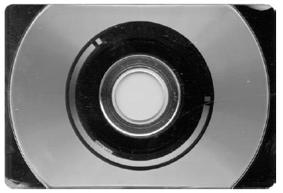
Figura 1.6 - Cartão óptico com capacidade de armazenamento de 32 MB
Fonte: RANKL E EFFING (2003, p.25)

SMART CARDS - HARDWARE
De acordo com Wikipedia (2006-a, p.01), “um smart card ou chip card é definido como qualquer cartão que possua circuitos integrados incorporados”. Para Sun Microsystems (2006-b, p.01), um “smart card é um cartão que tem embutido um microprocessador e um chip de memória ou apenas um chip de memória com uma lógica não programável”. Um cartão inteligente (smart card) conta com diversas funcionalidades e utilizações proporcionadas pelos circuitos eletrônicos integrados que o compõe.
O smart card possui internamente diversos circuitos eletrônicos, dispostos em um chip, capazes de armazenar e processar dados de maneira segura, ou seja, as informações armazenadas no cartão são protegidas contra acessos não autorizados. Podem utilizar diversas técnicas para proteção desses dados, como a criptografia, entre outros mecanismos que garantem a segurança sem restringir funcionalidades e flexibilidade, isso tudo gerenciado por um sistema operacional.
Geralmente são utilizados em aplicações onde se necessita de segurança. Pode-se encontrar smart cards sendo utilizados como cartão de crédito, dinheiro eletrônico, utilização em soluções de identificação, armazenamento de certificados digitais entre tantos outros usos (RANKL E EFFING, 2003).

Tipos de smart cards
Os smart cards podem ser divididos em duas categorias e diferenciados de acordo com a sua constituição, sendo: smart cards equipados somente com chips de memória (memory only smart cards) e smart cards equipados com microprocessadores (microprocessed smart cards) (U.S. OFFICE GSA, 2004).
Na figura 2.1 é demonstrado um esboço básico da divisão dos tipos de smart cards existentes, no que diz respeito ao tipo de chip utilizado e as formas de transmissão dos dados entre o cartão e o leitor.
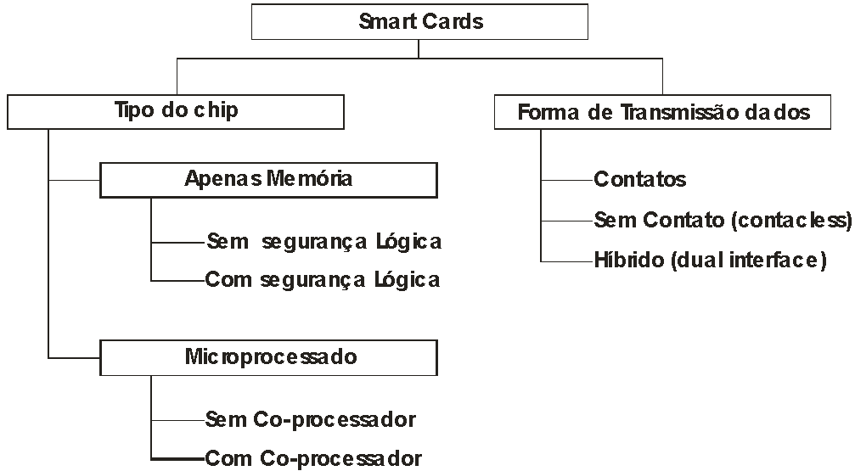
Figura 2.1 – Classificação dos smart cards
Fonte: RANKL E EFFING (2003, p.18)

Smart cards de memória (memory cards)
Um smart card de memória é um cartão que possui um chip contendo bancos de memória para armazenamento de informações relativas às aplicações onde é empregado.
Os primeiros smart cards utilizados em grande escala foram para aplicações telefônicas. Estes cartões eram pré-carregados com um valor de créditos que era armazenado eletronicamente no chip de memória, sendo descontados à medida que fossem realizadas ligações telefônicas.
A vantagem desse tipo de cartão está na sua simples tecnologia e alta funcionalidade, com custo baixo. Sua desvantagem está relacionada no que diz respeito a sua re-utilização. Os dados depois de gravados não poderiam mais ser reescritos.
Em resumo, os smart cards de memória tem suas funcionalidades limitadas. Mas sua capacidade de prover a segurança lógica das informações é suficiente para protegê-las de acessos e manipulações não autorizadas. Geralmente são adotados em sistemas de crédito pré-pago e sistemas de identificação, por terem um custo baixo de fabricação. É uma solução excelente em relação à segurança e baixo custo (RANKL E EFFING, 2003). O diagrama básico de funcionamento interno de um memory card é demonstrado na figura 2.2.
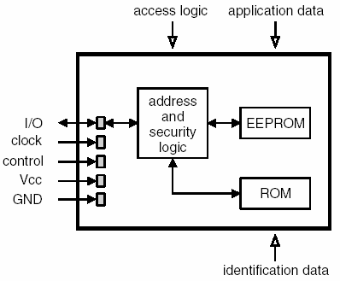
Figura 2.2 – Diagrama de blocos básico de um smart card somente de memória
Fonte: RANKL E EFFING (2003, p.19)
Os dados necessários para aplicação estão armazenados na memória, geralmente uma EEPROM. O acesso à memória pode ser controlado através de um circuito de segurança lógica e a ROM armazena a maneira como o cartão deve funcionar na execução e monitoramento de suas tarefas. A comunicação com o mundo exterior é feita através de contatos metálicos e externos ligados as portas de entrada e saída (HANSMANN ET AL, 2002).
As funcionalidades desses smart cards apenas de memória são geralmente personalizadas para certas aplicações, o que restringe a sua flexibilidade, mas reduz significativamente os custos (RANKL E EFFING, 2003).

Smart cards microprocessados (microprocessor cards)
De acordo com Hansmann (2002, p.17) os verdadeiros smart cards microprocessados “são cartões que dispõem de uma estrutura mais complexa de hardware contendo componentes como um microprocessador”. Já para Dreifus (1997, p.20) “smart cards microprocessados, conhecidos também como chip cards, são os que contêm um microprocessador, RAM, ROM, armazenamento em massa (geralmente uma EEPROM), hardware de entrada/saída e um sistema operacional”.
Eles possuem todos os componentes básicos da estrutura de um computador pessoal, só que em uma escala muito pequena e com um poder de processamento menor. Sua capacidade é analogamente comparada aos primeiros PC IBM vendidos em 1981. (DREIFUS, 1997).
Foram inicialmente utilizados em cartões bancários por terem a capacidade de armazenar seguramente as informações, através do uso de algoritmos criptográficos, além da possibilidade de uso em soluções para transações offline altamente seguras.
Desde que o microprocessador foi agregado aos cartões, o mesmo tornou-se totalmente programável, deixando suas funcionalidades restritas apenas pelo espaço de armazenamento e pela capacidade do processador. Os únicos limites impostos aos desenvolvedores, na implementação de sistemas utilizando smart cards, são tecnológicos (RANKL E EFFING, 2003). Dentre as diversas características e vantagens desses cartões microprocessados, destacam-se:
- Maior capacidade de armazenamento em relação a cartões magnéticos;
- Habilidade de armazenar e processar seguramente dados;
- Utilização de criptografia na proteção dos dados;
- Totalmente programável;
- Possibilidade de executar diversas aplicações no mesmo cartão.
Essas e outras vantagens geraram inúmeras possibilidades de aplicação para esse tipo de smart card, potencializando a tecnologia dos smart cards microprocessados e proporcionando um constante crescimento e utilização (HANSMANN ET ALL, 2002).
Diferentemente dos smart cards de memória, esse tipo de cartão conta com um conjunto mais complexo de componentes como: ROM, EEPROM, RAM, CPU e NPU. A figura 2.3 apresenta a arquitetura básica em blocos de um smart card com microprocessador.
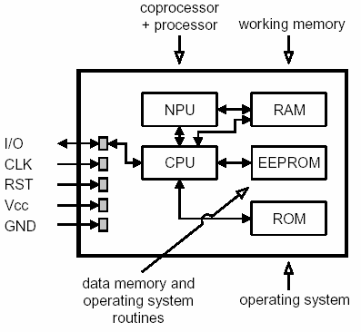
Figura 2.3 – Diagrama de blocos básico de um smart card microprocessado
Fonte: RANKL E EFFING (2003, p.20)
O funcionamento de cada componente será resumidamente descrito a seguir: na ROM é armazenado o sistema operacional do cartão, que é gravado quando o chip é produzido, não sendo possível trocá-lo. Como a EEPROM é um chip de memória não volátil, nela são gravados dados e programas, podendo ser alterados e apagados, sendo essas operações controladas através do sistema operacional. A memória RAM é utilizada pelo processador para efetuar as suas tarefas, sendo essa uma memória volátil. A CPU é responsável pelo processamento dos dados podendo contar com um co-processador (NPU).
Os primeiros smart cards microprocessados tinham capacidade de executar apenas uma única aplicação. Já os smart cards mais modernos contam com um sistema operacional mais evoluído permitindo múltiplas aplicações em um único cartão. Nesse caso, a ROM contém basicamente os componentes necessários para o funcionamento do sistema operacional, existindo a possibilidade de carregamento de diversas aplicações em sua memória EEPROM.
Pode-se comparar a estrutura de um smart card microprocessado com a estrutura lógica de funcionamento de um computador, devido aos componentes utilizados, mas com recursos muito limitados.

Smart cards sem fio (Contactless smart cards)
Os contactless smart cards possuem internamente a mesma estrutura lógica de funcionamento de um smart card microprocessado ou de um smart card de memória. Fisicamente conta com uma interface, adicional em sua estrutura física, encarregada de prover a comunicação através de rádio freqüência (RF) (figura 2.4).
Nos cartões sem fio a energia bem como os dados são transferidos sem a necessidade de qualquer contato físico entre o cartão e a leitora (RANKL E EFFING, 2003).
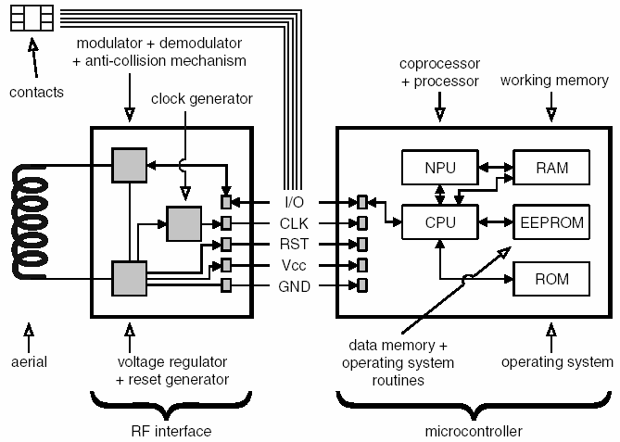
Figura 2.4 – Diagrama de blocos básico smart card sem fio
Fonte: RANKL E EFFING (2003, p.23).
Os dois tipos de smart cards (memória e microprocessados) podem utilizar essa funcionalidade, mas com algumas particularidades. Smart cards microprocessados sem fio possuem um circuito mais complexo o qual demanda mais energia para seu funcionamento, ou seja, mais irradiação do sinal é necessária para seu funcionamento. Já os memory only smart cards operam a uma distância da ordem de alguns metros, devido a menor complexidade do circuito e a baixa intensidade do sinal necessária para sua operação. Entretanto, aplicações que acessam o smart card a uma longa distância podem causar problemas, como o acesso indevido, que devem ser previstos e prevenidos.
Smart cards sem fio são particularmente empregados para aplicações nas quais existe a necessidade de identificação (pessoas ou objetos) de forma rápida, segura e simples. Algumas aplicações para esses tipos de cartões:
- Controle de acesso;
- Ticket de transporte público;
- Ticket de companhias aéreas;
- Identificação de Bagagem;
- Estacionamento;
- Identificação de pessoas.
Uma vantagem significativa em relação aos cartões de contato é o fato desse tipo sofrer menos degradação e falhas na comunicação ocasionada por mau contato, uso excessivo ou exposição dos contatos ao ambiente. Outra vantagem considerável é o aspecto visual, o que torna a utilização de smart cards sem fio uma solução muito elegante, pois nenhum componente é visível no cartão, como os contatos elétricos.
A complexidade desse sistema sem fio está em sua padronização devido à existência de diferentes sistemas e padrões. Isto aumenta significativamente os custos dos leitores, pois os mesmos devem ser capazes de reconhecer esses diferentes padrões. Esse panorama vem mudando a cada dia e com o avanço da tecnologia já se consegue obter custos da tecnologia sem fio (cartões e leitores) similares aos cartões e leitores que utilizam contatos elétricos.
Cartões híbridos, capazes de realizar a comunicação via contatos ou com a tecnologia sem fio já existem no mercado, proporcionando uma maior flexibilidade conforme a aplicação. (RANKL E EFFING, 2003).

Padrões ISO/IEC
A penetração dos smart cards no mundo e no cotidiano deve-se a um fator de grande relevância: a criação de padrões internacionais que fortaleceu o desenvolvimento da tecnologia.
Um smart card é normalmente um componente de um sistema complexo. O que significa que as interfaces entre o smart card e o resto do sistema (leitores, métodos de comunicação, entre outros), precisam ser especificadas de maneira correta para que tudo funcione perfeitamente de modo interoperável, ou seja, ter um padrão é fundamental. (RANKL E EFFING, 2003)

Normas ISO/IEC (figura 2.5) especificam diversas características dos smart cards, que vão desde a sua constituição física como o material utilizado para produzi-los, disposição dos componentes até o seu funcionamento em si, como características elétricas, métodos de comunicação, especificações de leitores e demais componentes envolvidos.
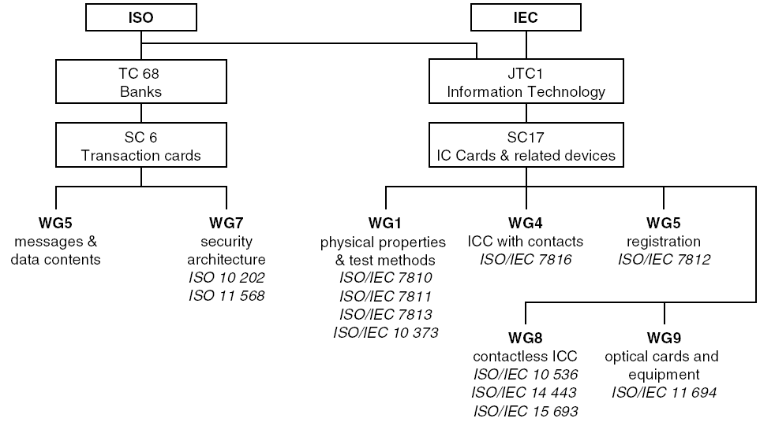
Figura 2.5 – Padrões ISO/IEC envolvidos na tecnologia dos smart cards
Fonte: RANKL E EFFING (2003, p.12).

Formato físico dos smart cards
Dentre as diversas características físicas relacionadas ao hardware e envolvidas na composição de um smart card, serão abordadas nesse trabalho apenas características relativas ao seu formato físico. Processos de construção dos smart cards, componentes como tipo de hardware utilizado (microprocessadores, memórias), características elétricas, padrão de leitoras, entre outras características não serão abordadas nesse trabalho por não ser o foco principal do mesmo. Para obter mais detalhes sobre estes tópicos, sugere-se consultar obras como: Smart Cards Handbook (RANKL E EFFING, 2003), normas ISO/IEC e fichas técnicas (datasheets) fornecidas pelos fabricantes.
Tipicamente um smart card tem o tamanho de 85,6mm por 54 mm. Este formato é designado como ID-1 (identificação) especificado pelo padrão ISO 7810. Esse padrão simplesmente especifica as dimensões de padrões para cartões plásticos com e sem fita magnética. Além do formato ID-1 pode-se encontrar smart cards nos formatos ID-000 e ID-00, ambos especificados pelo padrão ISO.
O formato ID-000 é o menor deles, sendo geralmente utilizado para aplicações como telefonia móvel em telefones GSM. A figura 2.6 demonstra os três formatos especificados pela norma ISO (RANKL E EFFING, 2003).
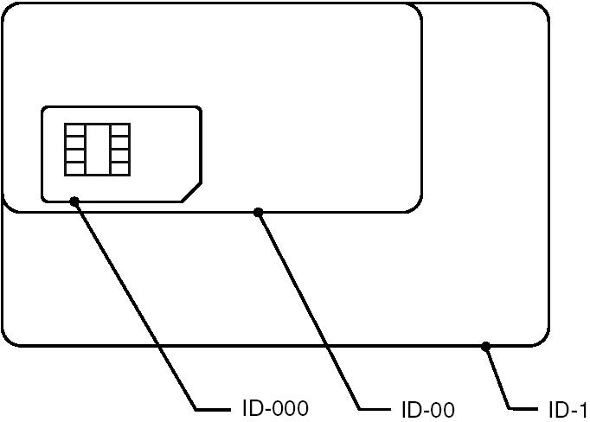
Figura 2.6 – Formato de smart cards (definidos pela ISO 7810)
Fonte: RANKL E EFFING (2003, p.31)
É possível encontrar circuitos baseados em smart cards em outras aplicações muito utilizadas como identificação e chave de segurança, as quais não seguem um padrão em relação a formatos. Dispositivos como tokens (figura 2.7), utilizados geralmente para autenticação usam a tecnologia dos smart cards.

Figura 2.7 – Token com interface USB
Fonte: RANKL E EFFING (2003, p.32)

Segurança
A habilidade de proteger de diversas maneiras todo um sistema é uma das vantagens dos cartões com chip (smart cards). Por essa razão, a quantidade de investimentos na área de segurança e smart cards crescem significantemente.
Para Chuck (2001, p.47) “cada sistema baseado em smart cards necessita de segurança, sendo esta um componente vital”. A segurança é necessária para possibilitar a integridade dos dados e evitar acessos não autorizados e indevidos. Conforme RANKL E EFFING (2003, p.526), “a segurança dos smart cards depende muito de microcontroladores especiais e algoritmos inclusos nos sistemas operacionais”. A segurança de aplicações para smart cards e os princípios utilizados em seu desenvolvimento são de fundamental importância.
Com o intuito de prover a segurança para esses sistemas baseados em smart cards, muitas técnicas e tecnologias são utilizadas, dentre as quais a biometria e criptografia destacam-se como as mais pesquisadas e utilizadas. Os smart cards tem a capacidade de oferecer inúmeras vantagens de maneira portável e distribuída (GUILLOU, 2001).

Biometria
A identificação através da utilização de um código não é uma maneira totalmente segura de proteção. Até os mais complexos e seguros sistemas de criptografia podem ser comprometidos se algum código confidencial de acesso for descoberto.
O método de identificação biométrica é um método que consegue identificar pessoas de forma única através de suas características biológicas. A distinção, utilizada nesse método, pode ser feita através de características fisiológicas e comportamentais. Na figura 2.8 demonstra-se a divisão básica das características fisiológicas e comportamentais em relação à identificação biométrica.
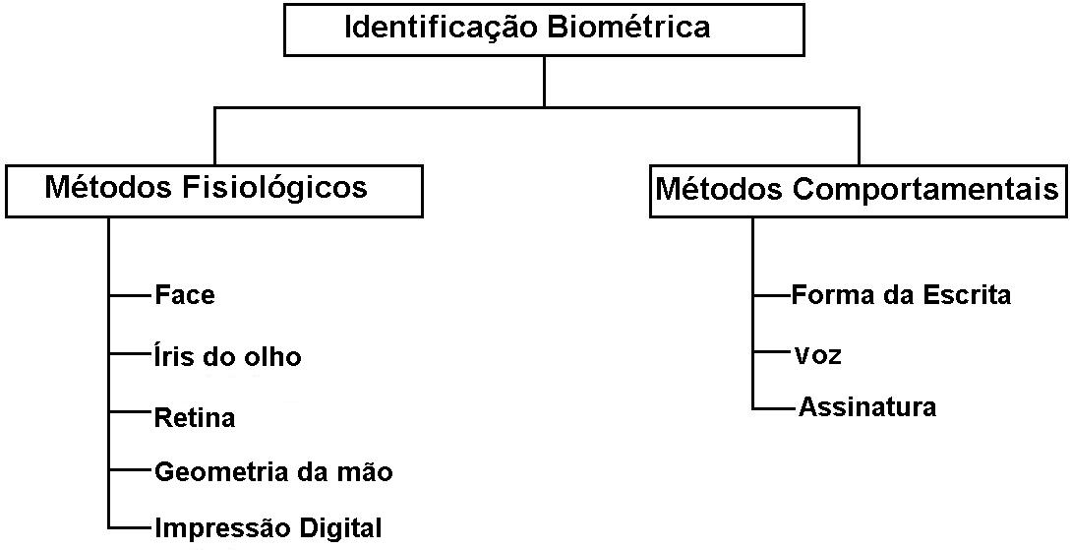
Figura 2.8 – Divisão da identificação através de métodos biométricos
Fonte: RANKL E EFFING (2003, p.500).
Características testadas através de um método fisiológico são diretamente relacionadas ao corpo das pessoas e são totalmente independentes de padrões comportamentais, sendo denominadas como características biométricas fisiológicas. Métodos baseados em características comportamentais, como a voz, a forma de escrita e assinatura, também consideradas características particulares de uma pessoa, são denominadas características biométricas comportamentais.
A integração desses métodos biométricos juntamente com a tecnologia dos smart cards formam uma solução extremamente segura. Existe ainda a possibilidade de ser utilizados para prover acesso aos dados contidos no smart card eliminando o uso do PIN (número de identificação pessoal) ou senhas.
Os smart cards podem ser utilizados como forma de armazenamento para guardar chaves criptográficas geradas a partir desses métodos biométricos. Leitores especiais combinam o uso dos smart cards e biometria (figura 2.9).
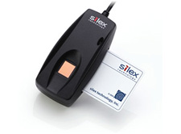
Figura 2.9 – Leitor de smart cards integrado com leitor biométrico
Fonte: TX SYSTEMS (2006, p.01)
Conforme os fatores envolvidos são combinados, se conseguem níveis de segurança mais altos. A biometria é fundamental para elevar esses níveis de segurança. Mas como pode-se notar pela figura 2.10 somente a utilização do smart card combinado com o PIN já caracteriza uma solução segura. A combinação: o que você tem (smart card), o que você sabe (PIN) e o que você é (métodos biométricos), caracteriza uma solução extremamente segura.
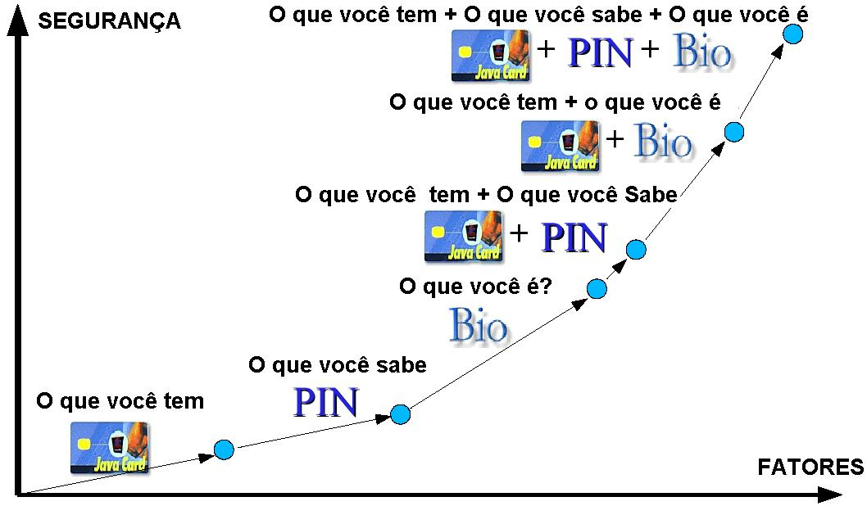
Figura 2.10 – Níveis de segurança atingidos na combinação smart card e biometria
Fonte: ROOS (2004, p.18)
Uma ótima abordagem do assunto biometria para identificação pode ser encontrada no livro Biometrics – Personal identification in a Network Society escrito por Jain, Bolle e Pankanti em 1999.

Criptografia
Criptografia geralmente representa a idéia de confidencialidade. A tecnologia de encriptação e decriptação altera o padrão de como as informações são armazenadas. Historicamente a criptografia teve suas raízes na área militar. Atualmente a difusão e utilização dessas técnicas se tornaram comuns em diversas áreas e aplicações dentre elas a área dos smart cards.
Basicamente existem duas técnicas principais de criptografia: criptografia simétrica e assimétrica, sendo cada uma empregada em áreas diferentes em relação aos smart cards. A técnica de criptografia simétrica é denominada assim, pois a mesma chave é utilizada para encriptar e decriptar as informações.
O algoritmo simétrico mais conhecido é o DES (Data Encryption Standard). Ele é rápido, razoavelmente seguro e simples de implementar em soluções por hardware. O DES foi desenvolvido pela IBM e padronizado em 1977. Pode usar diferentes comprimentos de chaves que variam até 56 bits. A maioria dos smart cards usam software de encriptação DES.
A desvantagem da encriptação simétrica é o fato de que ambas as partes precisam conhecer a chave. A transferência da chave de uma parte para a outra pode comprometer a segurança fornecida pela encriptação. (RANKL E EFFING, 2003).
Em 1976, a proposta de dividir a chave de encriptação e decriptação foi proposta por um artigo denominado New Directions in Cryptograpy de W. Diffie e M.E. Hellman. Esta proposta ficou conhecida como Criptografia Assimétrica. Ela utiliza duas chaves: uma para encriptar e o outra para desencriptar, sendo as chaves matematicamente relacionadas. Basicamente, só as mensagens encriptadas com uma chave podem desencriptar com a outra.
Baseado no artigo de Diffie e Hellman (1976) foi criado um algoritmo de criptografia assimétrica, denominado de RSA, sendo seus criadores Ronald L. Rivest, Adi Shamir e Leonard M. Adleman em 1978. A criptografia assimétrica é também utilizada nos smart cards, mas raramente com a finalidade de proteger os dados dentro do cartão. Seu uso principal nos smart cards é ligado a tarefas relacionadas à autenticação, como a geração de assinaturas digitais baseadas nesse padrão.
Na encriptação simétrica, as chaves podem ter comprimentos diferentes, sendo geralmente utilizados comprimentos de 512, 768, 1024 bits. A desvantagem dos algoritmos RSA é a velocidade, ou seja, o algoritmo é lento se comparado com o DES, porém mais seguro. Devido à velocidade limitada do processador dos smart cards, não é muito comum executar operações de geração de chaves nos mesmos. Existem smart cards especiais que possuem processadores específicos para executar estes algoritmos no próprio cartão. (RANKL E EFFING, 2003).
Através das características e funcionalidades que os smart cards proporcionam pode-se verificar que juntamente com a criptografia apresentam-se ótimas soluções para autenticação e armazenamento seguro. Devido ao foco do trabalho não estar voltado para o estudo da criptografia, sugere-se como leitura adicional o livro Applied Cryptography de Bruce Schneier.

Vulnerabilidades
A segurança é o elemento principal de um smart card. Por isto, cria-se o incentivo na busca e exploração de vulnerabilidades desta tecnologia. Estudos e pesquisas sobre a segurança dos smart cards são bases para pesquisas, artigos e até mesmo teses de doutorado.
Em 1996, Ross Anderson e Markus Kuhn mostraram que apenas com uma lâmina afiada e com a vaporização de acido nítrico e acetona era possível expor a superfície dos circuitos eletrônicos contidos em um smart card. Com isso, seria possível acessar, com equipamento adequado, diretamente os circuitos de memória e capturar as informações bem como estudar a estrutura do smart card. O único problema seria o custo elevado do equipamento para acesso a esses dados. (ROOS e KUHN, 1998).
Também em 1997, três pesquisadores da Bellcore, publicaram um método teórico para quebrar os algoritmos de criptografia implementados pelo hardware dos smart cards. O trabalho consistia na exposição dos smart cards a ambientes que gerassem modificações comportamentais, fazendo com que o hardware realizasse cálculos errôneos, criando possíveis brechas de segurança para o descobrimento da chave criptográfica do sistema de arquivos e conseqüentemente facilitasse o acesso aos dados. Este ataque ficou conhecido Bellcore. Foi inicialmente aplicado a um sistema criptográfico assimétrico usando operações algébricas (BONEH ET AL, 1997).
Os últimos métodos de ataques mais conceituados foram publicados por Paul Kocher. Ele utilizou a análise simples de força (SPA) para medir a variação do consumo de energia durante a execução dos algoritmos criptográficos pelo smart card. A partir dessa análise foram traçados gráficos que, através de diversos processos de cálculo, possibilitavam o acesso a informações secretas em alguns smart cards. Esse tipo de ataque ficou conhecido como SPA-proof o qual foi logo corrigido pelos fabricantes. Uma versão avançada do SPA-proof foi elaborada por Paul Kocher. Denominada de analise diferencial de força (DPA – diferrential power analysis), conseguia com sucesso ser aplicada em muitos smart cards. Com a evolução dos smart cards o nível de resistência ao DPA cresceu muito tornando o ataque impraticável. (KOCHER ET AL, 1999).
A importância destes trabalhos é grande, pois contribuem com a correção das eventuais falhas e vulnerabilidades que são descobertas. Como o foco do presente trabalho não é a exploração dessas vulnerabilidades, sugere-se a leitura de trabalhos expressivos relacionado a esse assunto como: Timing Attacks on Implementations of Diffie-Hellman, RSA, DSS, and Other Systems por Paul Kocher, Breaking Up Is Hard To Do: Modeling Security Threats for Smart Cards por Bruce Schneier e Adam Shostack e Master's Thesis Fault Attacks on Java Card. An overview of the vulnerabilities of Java Card enabled Smart Cards against fault attacks por K.O. Gadellaa.

Cartões com tarja magnética x smart cards
A tecnologia dos cartões com fita magnética é umas das mais utilizadas atualmente no mundo inteiro. A grande maioria dos indivíduos dispõe de algum tipo de cartão com tarja magnética que geralmente são utilizados para aplicações financeiras. Já a tecnologia dos smart cards vem crescendo de maneira rápida devido as suas características únicas. Muitas vezes substitui os cartões com tarja magnética, mas mantém uma coexistência entre eles por questões de compatibilidade.
Esta seção tem por objetivo traçar um comparativo entre soluções que utilizam a tecnologia dos smart cards e soluções que utilizam a tecnologia dos cartões com tarjas magnéticas. Os principais pontos abordados serão relativos a aspectos como: segurança, capacidade de armazenamento e flexibilidade das aplicações.
- Segurança: os dados dos smart cards são protegidos sem a possibilidade de acesso direto, ou seja, ficam armazenados em um sistema de arquivos acessível somente pelo sistema operacional através de uma estrutura complexa de hardware. Utilizam métodos criptográficos para proteger esses dados. Já os dados armazenados em cartões com tarja magnética ficam dispostos em uma estrutura simples (tarja magnética) sem nenhum tipo de proteção quanto ao acesso. Apesar de necessitarem de leitores especiais para acessá-los, são facilmente lidos e copiados. Esse aspecto de proteção já caracteriza e muito a forte segurança que se pode encontrar na tecnologia dos smart cards. Segurança esta que dificulta a sua clonagem;
- Capacidade do armazenamento: notavelmente devido a características inerentes ao hardware dos smart cards os mesmos se destacam quanto à capacidade de armazenar informações. Como visto nesse trabalho, os smart cards possuem uma estrutura de hardware que permite maior armazenamento de informações em relação aos cartões com tarja magnética. Essa capacidade proporciona um uso mais nobre para os smart cards bem como muitas vezes elimina a necessidade de acesso a informações em base de dados remotas como no caso dos cartões com tarja magnética;
- Flexibilidade: devido à capacidade de um smart card processar informações e armazenar um volume considerável de dados para a aplicação o qual é destinado, ele pode conter diversas aplicações para diferentes usos em um único cartão. Essa característica é considerada um grande diferencial. Outra característica que o torna flexível é a capacidade de uso em sistemas com transações offline de modo seguro, o que não acontece com soluções que utilizam cartões com tarja magnética que necessitam de acesso a algum sistema on-line para efetuar a execução das operações.

Após o levantamento de algumas características, pode-se montar um comparativo o qual as exemplificam. Algumas delas são consideradas como parâmetros básicos e fundamentais para escolha de uma ou de outra como solução final.
Tabela 2.1 – Comparativo entre tecnologias de cartões
 | Capacidade de armazenamento  típica | Processamento de dados no cartão | Custo do cartão | Segurança | Custo do leitor e conexão | Possibilidade atualização sem troca do cartão | Suporte Múltiplas aplicações
Cartão com Tarja Magnética | 140 bytes | Não Tem | Baixo | Baixa | Alto | Não | Não
Smart Cards Memória | 1 KB | Não tem | Médio | Média | Médio | Não | Não
Smart Cards Microprocessados | 8 KB | Sim | Alto | Alta | Médio | Sim | Sim
Cartões Ópticos | 4.9 MB | Não | Alto | Média | Altíssimo | Não | Não
Fonte: Tabela do autor

SMART CARDS - SOFTWARE
Após o detalhamento dos tipos de cartões, suas principais características de funcionamento, arquitetura física e padronização, torna-se necessário abordar os softwares / camadas de softwares que controlam o funcionamento dos cartões e as aplicações em execução dos mesmos. Este capítulo apresenta os principais sistemas operacionais para smart cards, plataformas e aplicações que já o utilizam, bem como sugestões de novas aplicações com essa tecnologia.

Sistema operacional dos smart cards (card operating system)
De acordo com o padrão alemão DIN44300-1 (1995), um sistema operacional é "um sistema computacional que juntamente com suas propriedades principais formam a base para os possíveis modos de operação, controle e execução de um sistema de computador".
Nem todos smart cards dispõe de um sistema operacional. Os smart cards baseados somente em chip de memória não comportam um sistema operacional devido a sua arquitetura. Já a maioria dos smart cards microprocessados dispõe de um sistema operacional, geralmente encarregado de prover a interface entre o hardware e o software. (RANKL E EFFING, 2003).

Evolução dos sistemas operacionais para smart cards
A evolução dos sistemas operacionais para smart cards passou por diversos estágios, resultando na evolução para um sistema operacional bem estruturado, de uso geral e de fácil utilização.
No inicio do ano de 1990 começaram a surgir os sistemas operacionais para smart cards. Devido a restrições, como a limitação de hardware, os primeiros sistemas operacionais não passavam de uma coleção bem estruturada de rotinas gravadas na ROM, que eram selecionadas e utilizadas para aplicações específicas. Uma vez definidas, eram gravadas no cartão onde executavam tarefas relativas às aplicações às quais eram destinadas. Tratava-se de um sistema monolítico (figura 3.1), ou seja, um sistema operacional onde todas as rotinas eram interdependentes, de difícil atualização e modificação.
Não demorou muito para o surgimento da próxima geração de sistemas operacionais. Estes utilizavam uma tecnologia mais inteligente, trabalhando em camadas (layers) (figura 3.1), onde a aplicação que executava no cartão era desvinculada do hardware. Eram muito semelhantes aos sistemas operacionais dos dias atuais, permitindo uma maior flexibilidade e a sua aplicação em sistemas totalmente distribuídos.
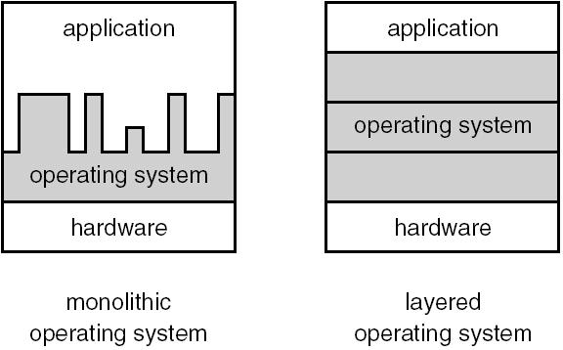
Figura 3.1 – Sistemas operacionais monolíticos e multicamadas
Fonte: RANKL E EFFING (2003, p.235)
Em 1991 era lançado o primeiro sistema operacional para smart cards. Denominado de STARCOS (Star Card Operating System) foi desenvolvido pela empresa Gisecke & Devrient. Este sistema operacional permitia o armazenamento de diversas aplicações em um único cartão, ou seja, um cartão multiuso que permitia a execução de aplicações de uso geral. (RANKL E EFFING, 2003).
No decorrer do tempo o termo COS (Card Operating System) começou a se difundir no mundo todo como a designação para sistema operacional de smart cards. Muitas empresas começaram a produzir sistemas operacionais específicos e de uso geral. Na tabela 3.1 a relação de alguns fabricantes e sistemas operacionais
Tabela 3.1 – Alguns fabricantes e sistemas operacionais para smart cards
Sistema Operacional | Fabricante
GemXplore, GPK, MPCOS | Gemplus [Gemplus]
STARCOS, STARSIM, STARDC | Giesecke & Devrient [GD]
Multos | Maosco [Maosco]
AuthentIC, SIMphonic | Obertur [Obertur]
Micardo | Orga [Orga]
Cyberflex, Multiflex, Payflex | Schlumberger [Schlumberger]
CardOS | Siemens [Siemens]
TCOS | Telesec [Telesec]
Fonte: RANKL E EFFING (2003, p.234).
Para Rankl e Effing (2003, p.237) “em um futuro próximo, a possível evolução será conduzida (através de severas etapas) para um padrão de sistemas operacionais multiuso, o que já ocorre com muitos outros sistemas operacionais”.
A evolução dos sistemas operacionais é constante. Muitas empresas e fabricantes de smart cards vem se unindo na busca e estabelecimento de um padrão único de sistema operacional para os smart cards. Apesar de existirem padrões ISO/IEC ainda é possível encontrar muitas aplicações proprietárias e específicas, o que não chega a ser uma ameaça ao estágio atual da tecnologia.

Fundamentos
Os sistemas operacionais para smart cards não incluem uma interface direta com o usuário ou possibilidade de acesso a mídias externas de memória. Eles são otimizados para prover diversas funcionalidades, sendo a segurança durante a execução do programa e o acesso protegido aos dados contidos no cartão as de maior prioridade (JONG ET AL, 2005).
Os sistemas operacionais dos smart cards trabalham com limitações de memória, devido a pouca capacidade do cartão, a qual gira em torno 3kb a 250kb entre ROM e EEPROM. Quanto maior a capacidade de memória do cartão, maior a quantidade de aplicações, desenvolvidas por terceiros, que podem ser carregadas.
Os sistemas operacionais dos smart cards não têm capacidade de processar múltiplas tarefas, ou seja, são limitados a execução de uma única tarefa. As tarefas básicas de um sistema operacional para smart cards são as seguintes:
- Transferência de dados do smart card;
- Controle da execução dos comandos;
- Gerenciamento de arquivos;
- Gerenciamento e execução de algoritmos criptográficos;
- Gerenciamento e execução do código das aplicações.
Na figura 3.2 é demonstrada a estrutura e o fluxo do processamento de comandos relacionados a um sistema operacional para smart cards. O nível de abstração do hardware aumenta de baixo para cima. Sendo o interpretador de código um componente opcional.
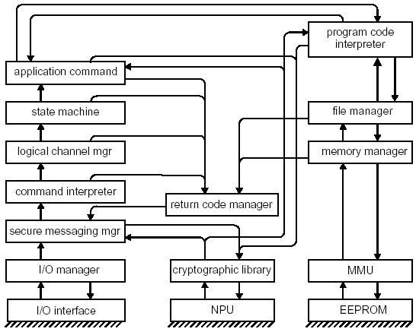
Figura 3.2 – Estrutura e fluxo do processamento em um smart card operating system
Fonte: RANKL E EFFING (2003, p239)

APIs do sistema operacional
Os sistemas operacionais não possuem interfaces de programação publicadas para serem utilizadas por terceiros para o desenvolvimento e utilização das funções do SO. Essa restrição impedia que softwares de terceiros fossem carregados e executados no cartão.
Recentes desenvolvimentos dos sistemas operacionais para smart cards, como MULTOS e sistemas operacionais que suportam Java (Java Card), passaram a permitir que terceiros carregassem seus códigos de aplicação nos smart cards. Com isso, eliminou-se a necessidade de reprogramação das rotinas já existentes nos sistemas operacionais. Adotou-se o uso das interfaces de programação de aplicativos (APIs) para prover acesso as funções do sistema operacional.
Cada sistema operacional tem sua própria API. Essa situação, usual do mundo dos smart cards, ocasiona a inexistência de um padrão estabelecido para APIs de sistemas operacionais para smart cards. Entretanto, dois padrões de APIs livres se destacam: Java Card API e Multos API. Estas APIs serão abordadas adiante neste trabalho quando estas plataformas forem descritas.
As APIs são descritas, especificadas e organizadas de maneira a prover o acesso as funções do sistema operacional em que se encontram. Pode-se citar como exemplo: funções de acesso ao gerenciador de arquivos, chamadas a funções criptográficas, funções de transmissão e recepção de dados entre outras. (HANSMANN ET AL, 2002).

Plataformas
O termo plataforma se refere à base tanto de hardware quanto de software que os smart cards podem operar. Devido ao hardware seguir padrões (ISO/IEC e outros) permite uma uniformidade desses dispositivos em relação as suas características. Existem plataformas de hardware proprietárias para soluções específicas que podem até não seguir padrões, mantendo-se isoladas em relação às outras soluções.
A plataforma de software é atribuída ao tipo de sistema operacional que executa sobre o hardware desses cartões. Em outras palavras, sobre qual arquitetura de software os smart cards operam.
Existem diversas plataformas relacionadas aos cartões, tanto proprietárias quanto livres. Quando se menciona o termo livre, não quer dizer que a plataforma tem o seu código totalmente liberado. Na maioria dos sistemas operacionais o que é livre e publicado é maneira de como são utilizadas as APIs dessas plataformas a fim de fazer a programação dos smart cards e não plataforma propriamente dita.
Atualmente existem várias plataformas livres para smart cards. Dentre elas as mais significativas e comercialmente utilizadas são:
- Java Card;
- Multos;
- Basic Card;
- Windows Smart Cards;
- Linux.
Cada plataforma possui maneiras específicas de funcionamento. Mas na maioria das vezes, consórcios entre fabricantes e desenvolvedores dessas plataformas garantem uma similaridade e até mesmo uma compatibilidade no suporte para aplicações entre essas diferentes plataformas proporcionando uma grande flexibilidade.
Analogamente pode-se tomar como exemplo, um programa feito para plataforma Unix executando em uma plataforma Windows através de um emulador. Neste caso a plataforma de hardware seria a mesma e a de software totalmente diferente, mas com possibilidade de compatibilidade, através de algum meio, no caso o emulador.
Outra tecnologia, muito interessante e utilizada em ambientes relacionados aos smart cards, é a desenvolvida pela Sun Microsystems. Basicamente consiste em criar, para cada plataforma de software / hardware, uma máquina virtual capaz de interpretar e executar instruções geradas a partir de uma linguagem única e específica (Java), independentemente de hardware e software. (HANSMANN ET AL, 2002).
Neste trabalho não serão abordadas todas as plataformas de software existentes, mas sim algumas das principais e amplamente utilizadas.

Java Card
Em 1996 eram desenvolvidos os primeiros smart cards capazes de executar programas independentes da plataforma, através da utilização da linguagem Java. A idéia era agregar as funcionalidades e estrutura da plataforma Java ao smart cards (CHEN, 2000).
Surgia aí a publicação e especificação do Java Card 1.0. Uma API para integração da plataforma Java com sistemas operacionais para smart cards. Essa API é voltada a sistemas operacionais que seguem o padrão especificado pela ISO/IEC 7816-4.
Muitos fabricantes de sistemas operacionais para smart cards imaginavam que uma linguagem como o Java, voltada para smart cards, necessitaria mais do que 1 Mb de memória em um cartão para poder utilizá-la. Entretanto, em 1997, a Sun Microsystems em uma reunião com os principais fabricantes de smart cards desenvolveu e apresentou a proposta do Java voltado para smart cards.
Esta primeira conferência originou o Java Card Forum (JCF), uma organização responsável em manter e divulgar a padronização do Java para smart cards. Tendo como tarefas: a definição do subconjunto de classes de Java para uso em smart cards, a especificação do interpretador Java Card e do ambiente de execução (Java Card Virtual Machine e Java Card Runtime Envirorment) e a definição das APIs de uso geral (figura 3.3) e das APIs para uso específico (como em telecomunicações, transações financeiras por exemplo). (HANSMANN ET AL, 2002).
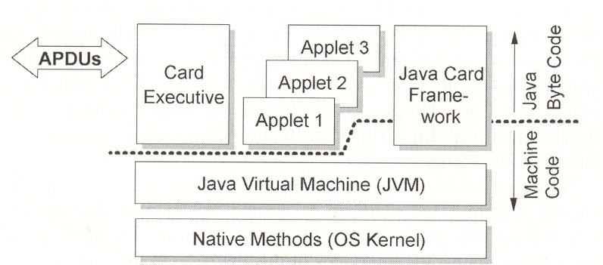
Figura 3.3 – Estrutura básica da plataforma Java Card
Fonte: HANSMANN e ET AL (2002, p.32)
O capítulo 4 aborda a plataforma Java Card mais detalhadamente. Serão demonstradas suas APIs, ambientes de programação e ferramentas de desenvolvimento.

Multos
Multos é um dos sistemas operacionais multi-aplicação desenvolvido para smart cards. Ele permite a carga e atualização de aplicações no cartão, mesmo após o seu lançamento. Encontra-se na versão 5 e sua especificação é de propriedade de um consórcio de indústrias denominado Maosco.
Um Multos smart card provê um sistema operacional de acordo com padrões da ISO e um ambiente para criação de aplicações customizáveis. Utiliza-se uma linguagem chamada MEL (Multos Executable Language). Existe ainda a possibilidade dos desenvolvedores usarem C ou Java no desenvolvimento. Neste caso, as aplicações seriam convertidas para MEL através da utilização de um compilador. Atualmente estão estudando e planejando suporte para Visual Basic.
A plataforma especifica um sistema operacional conectado a uma API através de uma máquina abstrata de aplicação (Application Abstract Machine ou simplesmente AAM), embutida no sistema operacional (figura 3.4).
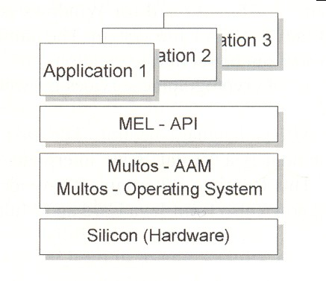
Figura 3.4 – Estrutura básica plataforma Multos
Fonte: HANSMANN e ET AL (2002, p.33)
A AAM executa sobre o sistema operacional Multos, sendo independente de hardware. No momento da execução das aplicações a AAM interpreta o código da aplicação escrito em MEL e o converte em comandos específicos do seu sistema operacional o qual se encarrega do interfaceamento com o hardware.
Multos é utilizado em diversas aplicações devido as suas características, funcionalidades e flexibilidade, dentre as quais pode-se citar como exemplos: o uso de diversas técnicas de criptografia, a utilização de diversas aplicações totalmente independentes entre si em um mesmo cartão, sem contar nas inúmeras soluções oferecidas. Um sistema conhecido mundialmente que utiliza o Multos como plataforma é o sistema Mondex de compra eletrônica. (HANSMANN ET AL, 2002).
Como o foco do presente trabalho é a tecnologia Java Card, não será abordada detalhadamente esta plataforma. Para maiores informações consultar a homepage do consórcio Maosco, disponível em http://www.multos.com/.

Basic Card
A plataforma para smart cards denominada de Basic Card, consiste em um sistema operacional com um interpretador para a linguagem de programação Basic. Produzido pela empresa alemã Zeitcontrol, este sistema operacional está disponível em várias versões, cada uma com suas funcionalidades e em vários tamanhos de memória. Como o Java Card e o Multos, o Basic Card é um sistema operacional multi-aplicação, sendo assim, permite a carga de programas desenvolvidos por terceiros para o cartão.
O procedimento para geração de programas para o sistema operacional Basic card é baseado na tradicional linguagem Basic. Um compilador traduz o código fonte em P-code, o qual é transferido para uma região de memória do smart card. Após o processo de carga do programa o mesmo é interpretado e executado conforme necessário.
Suporta protocolos de comunicação tanto para smart cards com contatos quanto smart cards sem fio além de empregar uma variedade de algoritmos criptográficos como, por exemplo: DES, triple DES, AES, RSA 1024 bits, Curvas Elípticas 160 bits e SHA-1.
Comparado com os outros sistemas operacionais com interpretadores, o código dos programas feitos para Basic Card é muito compacto e sua execução é relativamente rápida. Basic Card é facilmente e rapidamente interpretado, por não contar com muitos mecanismos de segurança relacionados às aplicações.
O sistema Operacional Basic Card é indicado para determinadas aplicações que requerem o desenvolvimento rápido e fácil de programas. Ele certamente representa uma alternativa em relação aos outros sistemas operacionais para smart cards. (HANSMANN ET AL, 2002).

Windows Smart Cards
Em outubro de 1998 a empresa Microsoft anunciou a sua entrada no mercado dos smart cards com uma nova plataforma chamada Windows Smart Cards (WSC). Uma versão mais elaborada (1.1) foi lançada em Junho de 2000. O desenvolvimento dessa plataforma teve como objetivo a ampliação dos sistemas baseados na plataforma Windows com a intenção de ser uma alternativa ao Java Card e outros sistemas para smart cards.
O WSC era a combinação de um sistema operacional tradicional baseado no padrão ISO 7816-4 juntamente com uma plataforma totalmente programável. Dispunha de um sistema de arquivos, controle de acesso, entrada e saída (I/O), serviços criptográficos, uma API e um conjunto de comandos ISO. O seu ambiente execução opcional permitia a adição de aplicações customizadas e desenvolvidas por terceiros.
Na figura 3.5, demonstra-se a estrutura do sistema operacional oferecido pela Microsoft bem como seus componentes adicionais, como: ambiente de execução (runtime environment), aplicações customizadas (custom aplications) e sistema criptográfico (cryptography system).
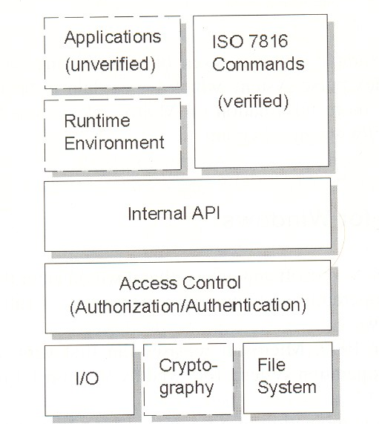
Figura 3.5 – Estrutura básica da plataforma Windows para smart cards
Fonte: HANSMANN e ET AL (2002, p.34)
A sua programação é feita através de um conjunto de ferramentas (toolkits) para a linguagem de programação Visual Basic. Estes toolkits fornecem a possibilidade de programação através de comandos baseados no padrão ISO, GSM (sistema para telefonia móvel) e EMV (sistema para transações financeiras).
Sua API interna é neutra de linguagem, sendo em sua primeira versão utilizado o Visual Basic como interpretador. O suporte de C++ estava sendo planejado. A utilização de um ambiente runtime fornece flexibilidade e muitas vantagens conhecidas como as difundidas através das tecnologias Java Card e Multos. (HANSMANN ET AL, 2002).

Linux
Desde o final de 1990, os sistemas operacionais de código livre vêm tomando grandes porções da indústria de software. Até agora o foco do Linux foi principalmente à área de computadores pessoais e servidores. Entretanto, vem ocorrendo um aumento da utilização do linux em microcontroladores para soluções embedded (embutidas).
Segundo Rankl e Effing (2003, p.324), "com o aumento do desempenho e capacidade dos smart cards, soluções em Linux estarão disponíveis em um futuro não muito distante". A vantagem da adoção desta tecnologia seria a quebra das barreiras no que diz respeito ao código livre dos sistemas operacionais para smart cards.
Soluções proprietárias deixariam de monopolizar o mercado e o alto custo de licenciamento dos sistemas operacionais para esses dispositivos deixaria de ser uma barreira para adoção definitiva dos smart cards.

Aplicações
Originalmente as aplicações para a tecnologia dos smart cards microprocessados foram para sistemas de identificação e setores de telecomunicações. A sua ampla utilização e as suas características chamaram a atenção do mercado, incentivando a adoção e o desenvolvimento da tecnologia e aplicações para os mais variados segmentos.
O crescimento do comércio eletrônico através da realização de transações eletrônicas, de compras e serviços através internet e outros meios digitais criaram a necessidade de utilização de mecanismos de segurança para proteção da integridade e sigilo das informações envolvidas, tanto dos consumidores quando das empresas. Os smart cards atendem de forma adequada à demanda de soluções por aplicações seguras, de baixo custo e ao mesmo tempo flexíveis (CHUCK, 2001).
O objetivo desta seção é demonstrar algumas aplicações atuais que utilizam à tecnologia dos smart cards nas mais variadas áreas, comprovando o seu alto grau de aceitabilidade em relação à segurança e outras facilidades que o mesmo disponibiliza. Seria demasiadamente exaustivo listar e explicar nesse trabalho todas as possibilidades de uso para os smart cards. Por isso serão abordadas as principais aplicações como:
- Compras eletrônicas;
- Autenticação e acesso seguro;
- Assinaturas digitais;
- Telecomunicações.

Compras eletrônicas
A maioria dos mais promissores tipos de dinheiro eletrônico e sistemas de pagamento são baseados em smart cards. Por questões de segurança, os sistemas de pagamento com cartão de crédito geralmente requerem transações on-line. Por isso, necessitam de uma conexão permanente ou estabelecer uma conexão para cada transação realizada. Isso envolve soluções onerosas se comparadas muitas vezes com o baixo valor da transação a ser realizada além da pouca segurança e confiabilidade.
Para essas aplicações de compra eletrônica o uso dos smart cards se enquadra de maneira adequada. Esses sistemas de compra, baseados em smart cards, contam com segurança, confiabilidade e soluções de baixo custo. Sem contar no modo atrativo com essas soluções substituem o manejo de dinheiro em espécie.
Basicamente um sistema de compra eletrônica armazena no smart card um valor equivalente a uma quantia em dinheiro. Esses valores são carregados de forma segura através de aplicações bancárias. Dentre essas formas pode-se citar como exemplo o uso de uma chave criptográfica armazenada de maneira segura dentro do cartão a fim de permitir somente ao banco a movimentação desses valores para o cartão evitando o acesso não autorizado e sua manipulação.
O mesmo ocorre nos terminais onde o dinheiro eletrônico é debitado, em virtude da aquisição de um bem ou serviço. Esses terminais contam com um módulo de segurança denominado (SAM – Security Access Module), o qual contém a chave de segurança utilizada para acessar o valor agregado ao smart card e debitar de maneira autentica o valor envolvido na transação.
Atualmente existem mais de 40 sistemas de compra eletrônica diferentes em uso. Alguns desses sistemas mais conhecidos são apresentados na tabela 3.2. Cada sistema desses é incompatível entre si, mas pode ser carregado mais de um sistema em um mesmo smart card.
Tabela 3.2 – Sistemas de compra mais comuns que utilizam smart cards
Sistema de compra | País | Empresa Responsável | Cartões emitidos (milhões)
Chipknip | Holanda | Dutch banks | 14
Danmont | Dinamarca | PBS Danmont | 0,6
GeldKarte | Alemanha | ZKA | 52
Mondex | 49 países | Mondex | 1
Moneo | França | French banks / Transporte público | 10
Proton | 25 países | Próton World | 35
Quick | Áustria | Áustria Card | 4,8
Visa Cash | 19 países | Visa | 8
Fonte: HANSMANN e ET AL (2002, p.38).
Uma nova iniciativa para uma especificação de um sistema comum de compra eletrônica (CEPS – Commom Electronic Purse Specification), trabalha na concepção de um sistema global para compatibilização entre os sistemas de compra eletrônica.
Podem-se encontrar diversos modelos de soluções envolvendo smart cards e sistemas de compra eletrônica. Não sendo o objetivo principal desse trabalho a exploração destes sistemas e sim a apresentação do seu funcionamento básico a fim de proporcionar um entendimento de como o uso dos smart cards podem viabilizar esse tipo de operação. Maiores detalhes dessas soluções e seu funcionamento podem ser encontradas em Chuck (2001).

Controle de acesso
Os smart cards proporcionam a identidade eletrônica segura que pode ser usada para o controle de acesso e outras facilidades, relacionadas à identificação e segurança. Tem a capacidade de carregar certificados digitais para verificar e controlar esses acessos.
Os dados são armazenados e criptografados através de uma chave armazenada no smart card e acessível através de um número denominado PIN ou identificação biométrica. Usando uma senha segura para identificação armazenada em um smart card, é possível fornecer o acesso a diversos serviços como, por exemplo: acesso a uma rede corporativa, acesso a bases de dados, acesso a serviços e aplicações entre outros. Além de permitirem o acesso, identificam usuários e definem permissões e níveis de acesso.
Diversas empresas e instituições adotam e irão adotar esses métodos de controle de serviços para acesso e autenticação, sendo alguns deles:
- E-commerce;
- Bibliotecas e acesso a internet;
- Redes Corporativas;
- Equipamentos Eletrônicos.
Muitas empresas relacionadas à área de e-commerce utilizam smart cards intensamente como um dispositivo seguro para identificação mútua na realização de transações, não só através da internet, mas também através de troca eletrônica de arquivos (EDI).
Bibliotecas em vários lugares do mundo utilizam à tecnologia dos smart cards para prover acesso e definições do que pode ser acessado na internet através de terminais públicos. Geralmente os pais dos alunos definem os níveis de acesso, permissões e tempo que pode ser gasto na internet.
Como exemplo significativo do uso de smart cards em redes corporativas pode-se destacar o case da Agência Nacional de Segurança dos Estados Unidos (U.S. National Security Agency - NSA). Na NSA o smart card é utilizado para permitir acesso à rede de computadores, criptografar e-mails, acesso seguro em web browsers, acesso a áreas restritas, entre outras aplicações.
Em equipamentos eletrônicos como televisão por satélite e televisão por cabo é muito comum encontrar um smart card para autenticar e liberar o acesso aos canais relativos ao tipo de assinatura vinculada aos usuários desse sistema. É uma maneira altamente segura e integra para prevenção de fraudes. (CHUCK, 2001).

Assinatura digital
Uma assinatura digital é o equivalente a uma assinatura convencional em um documento de papel. A única diferença é a necessidade de provar a autenticidade e concordância de operações que a utilizam em sistemas digitais. Os smart cards proporcionam esse uso a um sistema de assinatura digital garantindo segurança e confiabilidade.
Existem inúmeros métodos na utilização de uma assinatura digital. O mais comum é baseado em um par de chaves criptográficas assimétricas. O detentor da assinatura possui uma chave privada a qual não pode ser acessada ou utilizada por outra pessoa. Publicamente é conhecida a segunda chave, a qual é associada à chave privada, denominada de chave pública. Apenas o dono da chave privada pode usá-la nos mais variados sistemas digitais. A sua autenticidade pode ser verificada através da consulta a chave pública correspondente.
A chave pública é distribuída em um certificado que contém o nome do proprietário e uma data de expiração. A distribuição desses certificados é realizada através de uma autoridade certificada a qual garante a validade do mesmo de modo a não permitir manipulações, ou seja, somente um órgão certificador autorizado pode emitir e validá-los.
O smart card é considerado um lugar seguro para armazenar uma chave privada devido as suas características de segurança. O sistema de arquivos onde essa chave fica armazenada é totalmente criptografado e inacessível por meios diretos. Devido a essas e outras características o uso desse tipo de assinatura cresce gradativamente tanto para uso comercial quanto para uso pessoal. (CHUCK, 2001).
No Brasil pode-se encontrar esses sistemas, de assinatura digital, tanto para utilização de pessoas jurídicas quanto para pessoas físicas. As principais soluções oficiais e aceitas no Brasil como método de assinatura digital são: o e-CPF e o e-CNPJ. Eles consistem em chaves privadas distribuídas por meios de certificados, armazenados em smart cards. O uso desses certificados provem acesso a diversos serviços federais, como o processo de entrega de documentos entre outras aplicações.
Os principais órgãos certificadores no Brasil são: Serasa, Receita Federal, Caixa Econômica Federal, Cert Sign entre outros. Maiores informações sobre e-CPF e e-CNPJ são encontradas no site da Receita Federal (disponível em http://www.receita.fazenda.gov.br).

Telecomunicações
A primeira geração de smart cards voltados para área de telecomunicações foram cartões pré-pagos que eram carregados com certo valor para utilização em telefones públicos. Posteriormente, soluções baseadas em smart cards começaram a serem empregadas na área de telefonia móvel padrão GSM (Global System for Mobile).
A solução GSM consiste em um módulo de identificação de assinantes (Subscriber Identity Module conhecido como SIM cards). Um SIM card nada mais é que um smart card no formato ID-000 (seção 2.3.1). Sua finalidade básica, como seu próprio nome diz, é identificar de diferenciar assinantes do sistema global móvel de telefonia celular. As informações do assinante ficam armazenadas de forma segura no SIM card. (CHUCK, 2001).
Além de identificar unicamente cada assinante, os SIM cards protegem as ligações telefônicas através da criptografia e autenticação ativa, conseqüentemente reduzindo as fraudes. Agregam serviços como compras eletrônicas seguras. Possibilitam a customização através da carga de novas aplicações para o SIM card. Segundo Chuck (2001, p.101) “O SIM card está transformando os telefones móveis, ou seja, a partir de um telefone móvel se tem a conveniência de um computador”.

Outras e futuras utilizações
Inúmeras são as utilizações para os smart cards. Esta seção tem a finalidade de apresentar algumas aplicações e até sugerir o emprego dos smart cards em algumas áreas interessantes.
Uma sugestão de aplicação seria empregar a utilização dos smart cards em passaportes. Para facilitar o uso seria adotada a tecnologia contactless (seção 2.1.3), juntamente com a biometria a fim de garantir a identidade do portador. Devido às características dos smart cards apresentados, o emprego dessa tecnologia nessa área preveniria fraudes e dificultaria e muito a falsificação de passaportes bem como a agilidade na verificação das informações.
Outra sugestão é a unificação do sistema de documentação existente. Atualmente no Brasil as pessoas possuem inúmeros documentos para identificação como: carteira de habilitação de condutor, documento de identidade (conhecido como registro geral ou simplesmente RG), título eleitoral, cadastro de pessoa física (conhecido como CPF). Este já conta com uma versão eletrônica utilizando um certificado digital armazenado em um smart card (denominada e-CPF).
Cada documento seria uma aplicação contida no cartão, sendo selecionada conforme sua utilização. Além de agilizar o processo no momento do uso, os documentos eletronicamente armazenado no smart card, garantiriam a autenticidade, a confiabilidade, a segurança e a privacidade do portador. Uma alternativa para evitar fraudes e falsificações com um custo relativamente baixo.
Atualmente no Brasil e no mundo existem muitos problemas de vírus que depois de instalados, devido à ingenuidade das pessoas e até mesmo falhas de segurança em antivírus, ficam monitorando toda movimentação de acesso nas de páginas de bancos. Esses vírus capturam tudo o que é digitado além de capturar imagens da tela desses sites. A utilização de um smart card que conteria a senha ou chave de acesso aos serviços do banco, ambas de forma criptografada, ajudaria a prevenir a captura dos dados através desses eventos como digitação e captura de imagens.
Informações que antes seriam digitadas como: conta corrente, agência, senha de operação, etc. Passam a estar armazenadas de forma segura dentro do smart card, bastando o titular do cartão inserir ele em um leitor e acessar a aplicação bancária de forma segura. Isso não elimina a existência desses programas maliciosos, mas coibi o rapto de informações. Bancos como o Banrisul (http://www.banrisul.com.br) já estão estudando e utilizando essas tecnologias com a intenção de fornecer um ambiente seguro aos seus clientes.
Pode-se notar que é possível aplicar a tecnologia dos smart cards em diversas soluções de forma confiável e segura, com índices quase nulos de fraudes e falsificações no que diz respeito à identificação, transmissão de dados, integridade, confiabilidade.
Com a capacidade dos smart cards suportarem diversas aplicações, o mesmo se torna muito versátil, eliminando a necessidade do usuário dispor de vários cartões uma para cada aplicação que deseja utilizar. É claro que para essa flexibilidade tornar-se realidade a ponto de se ter um cartão único para todas as aplicações é necessário estabelecer um padrão. Muitas empresas reunidas vêm lutando por essa padronização o que é o caso do Open Card Framework, do padrão PS/SC e Muscle, que propõe o interfaceamento de diversos padrões de cartões, leitores e aplicações de forma integrada e transparente (vide capítulo 4).

TECNOLOGIA JAVA CARD
A tecnologia Java Card possibilita que smart cards e outros dispositivos com hardware muito limitado executem pequenas aplicações, chamadas applets, empregando a tecnologia Java. Esta tecnologia provê aos fabricantes de smart cards uma plataforma segura e interoperável, que pode conter múltiplas aplicações em um único dispositivo. A tecnologia Java Card é compatível com a maioria dos smart cards existentes. (SUN MICROSYSTEMS, 2006-d)
Ela permite desenvolvedores construir, testar e distribuir aplicações e serviços de modo seguro e rápido. Este fator acelera o processo de desenvolvimento reduzindo custos, sem contar no aumento da produção de produtos diferenciados. Segundo Sun Microsystems (2006-d, p.01), “a tecnologia Java Card possibilita uma integração segura entre os elementos de uma solução Java Card utilizando a linguagem Java".
Conforme diversos fornecedores e emissores de smart cards os benefícios da tecnologia Java Card são únicos, sendo alguns deles:
- Interoperável - applets desenvolvidos com a tecnologia Java Card irão executar em qualquer dispositivo ou smart card que siga os padrões dessa tecnologia, independente de fornecedor e plataforma de hardware;
- Segura - a tecnologia Java Card conta com a segurança inerente da linguagem de programação Java que provê um ambiente de execução seguro. Projetada através de um processo aberto, assegurado pela indústria como solução capaz e segura;
- Muli-aplicação - permite a coexistência de múltiplas aplicações de forma segura em um único smart card;
- Dinâmica - novas aplicações podem ser instaladas e atualizadas, de modo seguro, mesmo após o lançamento do smart card. Evita-se a troca dos cartões a cada atualização de software;
- Compatível - a API Java Card é compatível com padrões internacionais para smart cards como ISO7816 e EMV. Sem contar na compatibilidade com padrões específicos da indústria como Global Plataform e ETSI.
Durante anos a Sun Microsystems, baseada no grande potencial dos smart cards e dispositivos com recursos de hardware limitados, definiu um conjunto de especificações para smart cards, a partir de um subconjunto da tecnologia Java. Conforme Ortiz (2003, p.01), “um dispositivo que suporta estas especificações é um dispositivo Java Card”. A figura 4.1 demonstra basicamente os componentes que formam o conceito de um dispositivo Java Card.
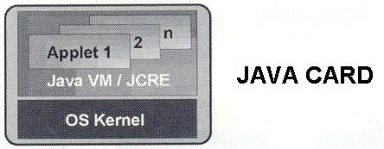
Figura 4.1 – Componentes de um dispositivo Java Card
Fonte: HANSMANN e ET AL (2002, p.68)
Este capítulo tem o objetivo de demonstrar a tecnologia Java Card através da apresentação dos elementos envolvidos em uma aplicação desde o smart card até o computador host, bem como suas ferramentas de desenvolvimento.

Elementos envolvidos em uma solução Java card
O funcionamento do Java card é um modelo complexo de programação, porque os programas se misturam com o sistema operacional do cartão e pela baixa capacidade de hardware dos smart cards.
Uma solução Java Card pode ser divida basicamente em duas partes que sãoo: a parte relacionada ao computador host e a parte relacionada ao smart card. Existe uma grande confusão quando se fala em desenvolver aplicações para smart cards utilizando Java Card. A maioria dos trabalhos ligados a essa área tratam somente da aplicação no smart card (applets no smart card) (ORTIZ, 2003).
Cada parte utiliza ferramentas diferentes para o seu desenvolvimento, mas visando a convergência para a integração dessas aplicações. A figura 4.2 demonstra a integração da aplicação do lado do host (off-card application) e a aplicação do lado smart card (on-card application). Assim pode-se vislumbrar os elementos envolvidos em uma a aplicação Java Card completa.
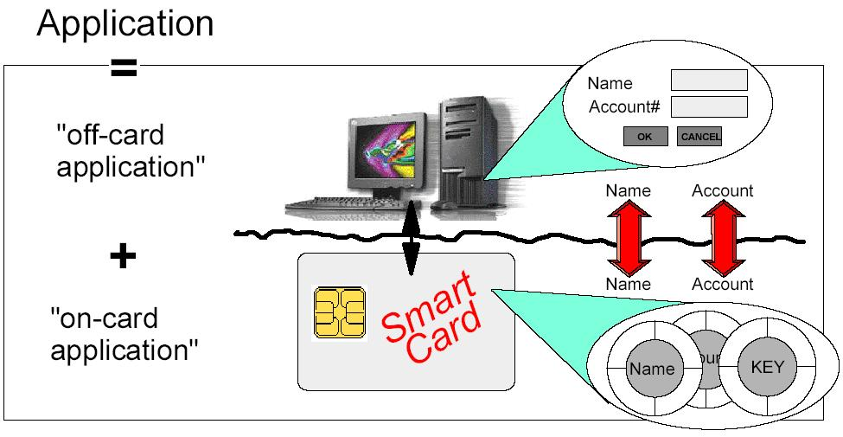
Figura 4.2 – Estrutura de aplicação Java Card
Fonte: Seliger e Steinmueller (1999, p08)
Uma aplicação Java Card completa consiste em: uma aplicação host (off-card), um dispositivo de interface (leitor smart cards) e uma aplicação no cartão (applet). (ORTIZ, 2003). Para um melhor esclarecimento desses elementos que envolvem as aplicações Java Card, é fundamental detalhar: a aplicação host, a comunicação host – smart card e a aplicação no smart card (figura 4.3).
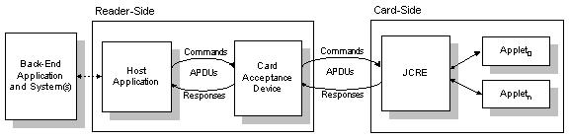
Figura 4.3 – Elementos envolvidos em uma aplicação Java Card
Fonte: ORTIZ (2003, p.20)

Aplicação host
A aplicação host é um programa que pode residir em um terminal como um PC, em um terminal de pagamento ou até mesmo em um telefone celular, entre outros dispositivos. Ela é a responsável por realizar a comunicação do sistema final com o leitor onde o smart card será inserido bem como a comunicação com os applets do cartão.
Diversos fabricantes têm buscado criar kits de desenvolvimento contendo as APIs necessárias para facilitar a tarefa dos desenvolvedores. Muitos destes kits são fornecidos pelos próprios fabricantes de smart cards. Isto pode ser considerado uma desvantagem, pois a aplicação estaria vinculada a um hardware (smart card) específico.
Esses kits de desenvolvimentos geralmente são pagos. Entretanto, iniciativas e consórcios entre grandes fabricantes de software e hardware para smart cards vem surgindo com o intuito de fornecer gratuitamente formas para acesso às aplicações contidas nos smart cards. Um exemplo significativo é o Open Card Framework. O OCF possibilita, através de um conjuntos de APIs baseadas em Java, a comunicação da aplicação final com o Java Card (HANSMANN e ET AL, 2002). Outros frameworks são o MUSCLE para ambientes Unix e o PC/SC para ambientes Windows

Comunicação host – smart card
O leitor também conhecido como CAD (Card Acceptance Device), é a interface entre a aplicação host e o Java Card, podendo ser ligado em um computador através de uma porta serial ou USB ou pode estar presente em um terminal de pagamento. Além de servir de comunicação entre o smart card e aplicação host, o CAD também provê a alimentação elétrica necessária para a operação do smart card.
A comunicação entre a aplicação host e o smart card se dá através de comandos e um protocolo de comunicação denominado de APDU (Application Protocol Data Unit). A aplicação host negocia a comunicação com os applets contidos no cartão, através de um CAD. Após a comunicação estabelecida, o CAD providencia a troca dos comandos APDU entre aplicação host e smart card. Sendo que para cada comando APDU executado uma resposta é recebida com o status da execução do comando (figura 4.4) (ORTIZ, 2003).
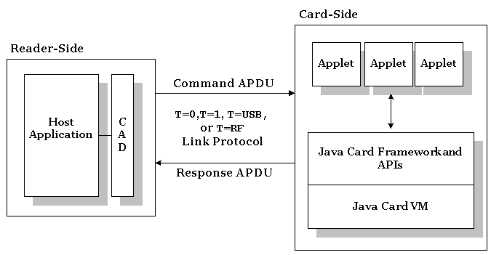
Figura 4.4 – Comunicação entre aplicação host e applets no cartão
Fonte: ORTIZ (2003, p.06)

Protocolo APDU
A comunicação entre aplicação host e smart card é realizada através do protocolo APDU. Este protocolo obedece ao modelo de comunicação half-duplex, ou seja, para cada comando APDU enviado ao smart card um comando de resposta ADPU é enviado a aplicação host. Cada comando e resposta são enviados um de cada vez e não ao mesmo tempo (figura 4.5).
Figura 4.5 - Modelo de comunicação aplicação host – smart card.
Fonte: CHEN (2000, p.18)
O protocolo APDU é especificado na norma ISO 7816-4. Os comandos APDU seguem duas estruturas: uma utilizada pela aplicação host para o envio de comandos ao smart card e a outro utilizada pelo smart card para o envio dos comandos de resposta a aplicação host. São geralmente denominados de C-APDU (comando APDU) e R-APDU (resposta APDU) (figura 4.6).
Figura 4.6 - Estrutura dos comandos e respostas APDU
Fonte: CHEN (2000, p.18)
O header do comando APDU é composto por quatro bytes, divididos em: CLA (classe da instrução), INS (código da instrução), P1 e P2 (parâmetros 1 e 2). O byte destinado à classe identifica a categoria do comando e resposta APDU. O byte relativo à instrução especifica qual instrução será enviada no comando APDU. Os dois bytes vinculados aos parâmetros P1 e P2 são utilizados para prover a qualificação das instruções.
A seção após o header do comando APDU é denominada body, sendo este opcional, e de tamanho variável. O campo denominado Lc especifica o comprimento do campo de dados (data). O campo Data contém os dados a serem enviados ao smart card. O último byte denominado de Le especifica o número de bytes esperados pela aplicação host na resposta APDU.
A resposta APDU, enviada pelo smart card, consiste em uma estrutura contendo um body e um trailer obrigatório. O body da resposta ADPU contém um campo de dados denominado data. Neste campo são enviados os dados provenientes do cartão. O trailer é composto por dois campos denominados SW1 e SW2, que em conjunto formam a palavra de status (status word). A status word contém o resultado das operações executas no smart card. Por exemplo, no caso de uma operação executada com sucesso o trailer irá conter SW1 = 0x90 e SW2 = 0x00 formando a palavra de status, informando que a operação ocorreu com sucesso. (CHEN, 2000).
O campo de dados é opcional em ambos, comandos e respostas APDU. Por isto, APDUs podem ser categorizados em quatro casos, figura 4.7, conforme a presença deste campo ou não, sendo:

- Caso 1 – nenhum dado é enviado para ou a partir do smart card. Com isto, o comando APDU contém apenas o header e a reposta APDU contém apenas o trailer com a resposta de status.
- Caso 2 – nenhum dado é enviado para o smart card, mas dados são enviados a partir do smart card para aplicação host. O comando APDU, além de conter o header contém um byte para o campo Le (body). Este campo especifica o tamanho do campo de dados contido na resposta APDU, esperada pela aplicação host. A resposta contém o campo body contendo dados no campo data e o trailer contendo o status da operação.
- Caso 3 – dados são enviados ao smart card, mas nenhum dado é retornado. Neste caso, o comando ADPU contém, além do header, o body os campos Lc e de dados (data) com os dados a serem enviados. O campo Lc especifica o tamanho do campo data. A resposta APDU contém apenas a palavra de status (status word), referente ao comando enviado, contendo o status do processamento.
- Caso 4 – dados são enviados e retornados para e a partir do smart card. Neste caso o comando APDU, além do header obrigatório, contém o body com: o campo Lc, o campo de dados (data) e o campo Le. Na resposta APDU, além do trailer contendo o status da operação, o body contém o campo de dados (data).

Figura 4.7 – Casos de comandos e respostas APDU conforme campo Data
Fonte: CHEN (2000, p20)

Aplicação no cartão (applets)
A aplicação que reside no cartão é denominada de applet, também conhecida como cardlet (applet para smart cards). Um smart card que obedece a padrões estabelecidos pela plataforma Java Card tem a capacidade de suportar multi-aplicações, ou seja, é capaz de ter mais de um applet.
Os applets são executados por um ambiente execução denominado Java Card Runtime Environment (JCRE). O JCRE consiste em: um Java Card Framework, uma máquina virtual (Java Card Virtual Machine), e APIs e um sistema operacional padrão ISO (figura 4.8). Estes applets Java Card são ativados no momento da inserção do cartão no dispositivo CAD, permanecendo nesse estado até o cartão ser retirado do mesmo.
Com o smart card inserido no CAD e alimentado eletricamente, cada applet fica esperando a sua seleção através da aplicação host. Quando o sistema back-end através da aplicação host deseja utilizar um desses applets ela envia comandos APDU (figura 4.8) contendo um identificador de seleção do applet bem como as operações que deseja que o applet execute conforme seus métodos. (ORTIZ, 2003).
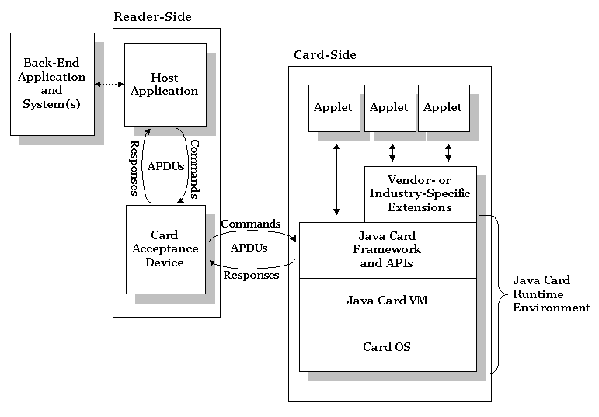
Figura 4.8 – Execução e comunicação dos applets contidos no smart card
Fonte: ORTIZ (2003, p.04)

Plataforma Java Card
A plataforma Java Card possibilita aos desenvolvedores escrever aplicações para smart card em uma linguagem de alto nível. Qualquer smart card que tenha um interpretador de bytecodes Java pode executar programas feitos com a linguagem Java. A aplicação precisa ser escrita uma única vez, e poderá ser executada em diversos dispositivos que sigam as especificações Java Card. (ORTIZ, 2003).
O sucesso das implementações Java Card tem colocado a plataforma como a mais utilizada por diversos sistemas operacionais no mundo. Ela provê um ambiente atualizável, extensível e que suporta múltiplas aplicações (CHEN, 2000). Segundo a Sun Microsystems (2006-d, p.01), “milhões de smart cards adotam a plataforma Java Card, tornando-a a plataforma mais amplamente utilizada para smart card multi-aplicação do mercado”.
A Sun Microsystems publica a especificação da plataforma Java Card e o Kit de desenvolvimento Java Card (JCDK). Atualmente a especificação da plataforma Java Card encontra-se na versão 2.2.2 e contempla três componentes, sendo eles (figura 4.9): especificação da máquina virtual Java Card (Java Card Virtual Machine), especificação do ambiente de execução Java Card (Java Card Runtime Environment) e o framework juntamente com as APIs (Java Card Framework and APIs) (SUN MICROSYSTEMS, 2006-e).
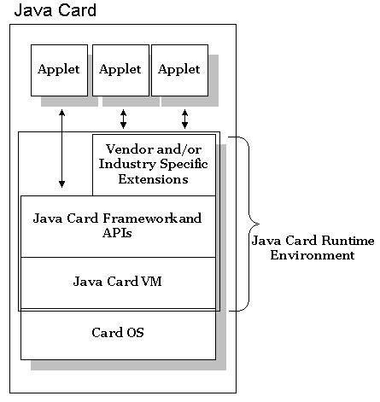
Figura 4.9 – Componentes da plataforma Java Card
Fonte: ORTIZ (2003, p.05)

Ambiente de execução Java Card (Java Card Runtime Environment)
O JCRE é executado através de uma interface, independente da plataforma, que o conecta a um sistema operacional padrão. O JCRE consiste em uma máquina virtual Java Card (JCVM), uma API Java Card e extensões específicas. Ele tem a função de definir o ciclo de vida de um applet na Java card VM, incluindo como os applets são selecionados, como são feitas as transações, além da persistência e compartilhamento de objetos. (SUN MICROSYSTEMS, 2006-a)
Quando a fonte de energia alimenta o smart card a JCVM é ativada. Ela inicializa o JCRE que por sua vez cria todos os objetos de seu framework, controlando o ciclo de vida dos applets. A partir deste momento todas as interações com o cartão serão feitas pelos applets contidos no smart card. Quando a fonte de energia é removida, os dados contidos na RAM são perdidos, já os estados dos objetos que são armazenados na memória não volátil são retidos. Quando a alimentação é restabelecida a JCVM volta a ficar ativa novamente restaurando os esses estados anteriormente armazenados.
Cada applet no smart card é identificado unicamente, através de um ID da aplicação (Application ID ou AID), e controlado pelo JCRE. Eles devem estender a classe base abstrata Applet, que define os métodos utilizados pela JCRE. (ORTIZ, 2003)

Máquina virtual Java Card (Java Card Virtual Machine)
A especificação da Máquina Virtual (JCVM) define um subconjunto da linguagem de programação Java e uma máquina virtual Java compatível com smart cards. Além disto, inclui uma representação binária dos dados e formatos de arquivos e um conjunto de instruções para JCVM.
A máquina virtual para plataforma Java Card é estruturada em duas partes. Uma parte externa ao cartão e outra no smart card. A JCVM do smart card é responsável por interpretar bytecodes, gerenciar classes e objetos. Já a parte externa consiste em uma ferramenta de desenvolvimento, tipicamente referenciada como Java Card Converter Tool (ORTIZ, 2003)
A ferramenta, Java Card Converter Tool é responsável pela carga, verificação e preparação das classes Java contidas em um applet, que serão executadas posteriormente no smart card. A saída dessa ferramenta de conversão é um applet convertido para execução no smart card, conhecido como (CAP - Converted Applet). O CAP contém as classes carregáveis e executáveis na forma de uma representação binária. O conversor verifica e gera as classes conforme a especificação Java Card. (CHEN, 2000)
A JCVM suporta apenas um conjunto restrito de instruções da linguagem de programação Java. Mesmo assim preserva muitas familiaridades como: objetos, pacotes, criação dinâmica de objetos, métodos virtuais, interfaces e exceções. A especificação da JCVM não inclui suporte a diversos elementos da linguagem devido às restrições de hardware (ORTIZ, 2003), como:
- Características da linguagem: carga dinâmica de classes, gerenciamento de segurança (java.lang.SecurityManager), threads, clonagem de objetos e certos aspectos ao controle de acesso a pacotes não são suportados;
- Recursos: native, synchronized, transient, volatile e strictfp não são suportados;
- Tipos: não existe suporte para char, double, float, long. Arrays multidimensionais também não são suportados. O suporte a int é opcional;
- Classes e interfaces: as classes básicas da API Java e interfaces (java.io, java.lang, java.util) não são suportadas exceto para poucos métodos de Object e Throwable;
- Exceções: Algumas subclasses como Error e Exception são omitidas devido ao seu encapsulamento não aparecendo na plataforma Java Card.

Java Card API e Framework
A Java Card API (JCAPI) é muito diferente da API Java padrão. Quase nenhuma classe dos padrões Java são suportadas, incluindo o wrapper para o suporte a tipos primitivos como a classe string (SUN MICROSYSTEMS, 2006-c).
A JCAPI é composta de um pacote básico (java-card.framework) e três pacotes estendidos (java-cardx.framework, java-cardx.crypto e java-cardx.crypto.enc). O pacote básico java-card.framework define todas classes essenciais necessárias para a criação de um applet Java Card. (ORTIZ, 2003).

Ferramentas de desenvolvimento – Smart Card applets
As aplicações (applets) contidas nos cartões são desenvolvidas a partir de ferramentas específicas para essa finalidade. Geralmente cada fabricante disponibiliza uma IDE para a criação, manutenção e testes de aplicações para seus smart cards. Atualmente no mercado, existem várias ferramentas para trabalhar com Java Card como, por exemplo: Aspects Java Card IDE, SUN Java Card Development Kit, Sm@rt Café Giesecke & Devrient e GemXpresso RAD III. Sendo as mais utilizadas e significativas: JCOP tools, Cyberflex Access SDK.

JCOP tools
JCOP tools é uma ferramenta desenvolvida pela IBM que funciona integrada ao IDE Eclipse através de um plugin. A ferramenta segue os padrões da especificação Java Card 2.1.1 (IBM, 2003).
O plugin JCOP é composto por um conjunto de ferramentas totalmente integradas em um ambiente gráfico para gerenciamento, desenvolvimento, teste e distribuição de aplicações baseadas na plataforma Java Card e na plataforma IBM JCOP (sistema operacional para smart cards da IBM). Os recursos do JCOP simplificam a detecção de erros e problemas durante a compilação e conversão dos applets para os smart cards. Pontos de destaques desse conjunto de ferramentas são:
- Portabilidade: JCOP Tools está disponível para Windows, Linux e MAC OS provendo um desenvolvimento portável para aplicações da plataforma Java Card;
- Completo: JCOP Tools dispões de todos componentes necessário para o desenvolvimento das aplicações (applets) para smart cards, dentre eles:: gerenciamento de projeto, editor de código fonte, compilador, debugger, ambiente de simulação e ferramenta de linha de comando interativa APDU;
- Gráfico: é totalmente integrado ao IDE Eclipse sendo todas suas ferramentas gráficas para interação com os smart cards.

O ambiente de desenvolvimento é totalmente integrado ao Eclipse. Além de oferecer recursos específicos da ferramenta JCOP conta com todas as funcionalidades que o Eclipse oferece para o desenvolvimento de aplicações (IBM, 2003), dentre as quais se destacam:

- Desenvolvimento orientado a projeto: o eclipse força um desenvolvimento voltado para projetos. Um projeto JCOP a partir do Eclipse encapsula todos códigos fontes da aplicação, scripts de teste, opções de compilação, controle de versões, etc. Todas as configurações são facilmente alteráveis através de um ambiente gráfico, possibilitando usuários de outras IDEs se adaptarem rapidamente ao JCOP Tools;
- Editor código fonte: Utiliza a IDE JDT (Java Development Tools) do Eclipse para trabalhar com códigos escritos para Java Card. Contando com recursos como: complemento de código automático, verificação de sintaxe, formatação automática, numeração de linhas, refatoração de código, entre outros;
- Ferramentas de construção: usa um compilador incremental Java do próprio Eclipse JDT para criar arquivos class e um conversor integrado para geração de arquivos applet CAP e export files. Os erros de conversão e compilação são mostrados em tempo de real;
- Ambiente de simulação: conta com um ambiente de simulação que cria a situação real de execução de uma aplicação utilizando smart cards JCOP. Os applets podem ser totalmente simulados nesse ambiente de maneira que tenham até mesmo restrições de hardware impostas pelos cartões;
- Debug código fonte: Oferece muitas funcionalidades de um debug como: breakpoints, execução de linhas passo-a-passo, inspeção de objetos e variáveis, etc. Fornece adicionalmente informações sobre utilização de memória durante as transações e utilização do buffer. Isto permite o desenvolvedor ter detalhes de performance para possíveis otimizações;
- Leitores e suporte a hardware: suporta todos tipos de leitores e terminais que seguem padrões PC/SC. Adicionalmente suporta leitores Mifare sem fio além de possuir suporte a terminais e leitores que seguem os padrões ISO 7816 T=0, T=1 e ISO 14443 T=CL.

O JCOP Tools (IBM, 2003) (figura 4.10) é considerado uma ótima ferramenta para desenvolvimento de aplicações para smart cards devido a sua grande compatibilidade entre padrões e tecnologias existentes de smart cards bem como as plataformas de software que as ferramentas podem ser utilizadas. Ele não é uma ferramenta gratuita, mas o seu custo é consideravelmente baixo se comparado ao nível de recursos e qualidade da outras ferramentas utilizadas na produção de applets para Java Cards.
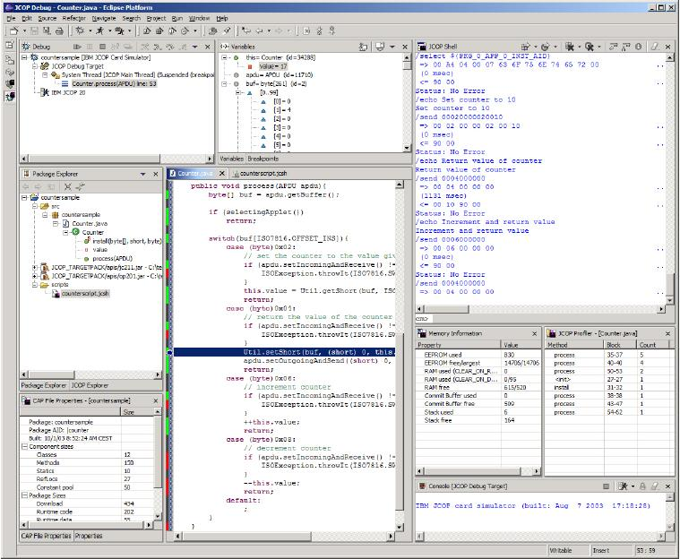
Figura 4.10 – IDE Eclipse utilizando plugin JCOP Tools
Fonte: IBM (2003, p.09)

Cyberflex Access SDK
Ferramenta proprietária e paga desenvolvida pela AXALTO. É utilizada no desenvolvimento de aplicações baseadas em smart cards Cyberflex com suporte ao Java Card (segue especificações Java Card da Sun Microsystems) e outras tecnologias. Esse SDK é executado somente em sistemas operacionais Windows, dando suporte e integração a infra-estrutura PC/SC. (CYBERFLEX, 2000).
O Cyberflex Access SDK implementa bibliotecas e disponibiliza um conjunto de ferramentas que fornecem suporte a:
- Configuração de cartões para serviços criptográficos;
- Desenvolvimento e carga dinâmica de applets java;
- Integração com aplicações customizadas;
- Aplicações de segurança como: geração e verificação de assinatura digital, autenticação e encriptação e desencriptação.
Por se tratar de uma ferramenta proprietária, como a maioria das ferramentas, funciona com cartões e leitores da Cyberflex. Na figura 4.11 é demonstrada a arquitetura de smart cards Cyberflex com suporte as especificações Java Card bem como suporte a APIs específicas Cyberflex.
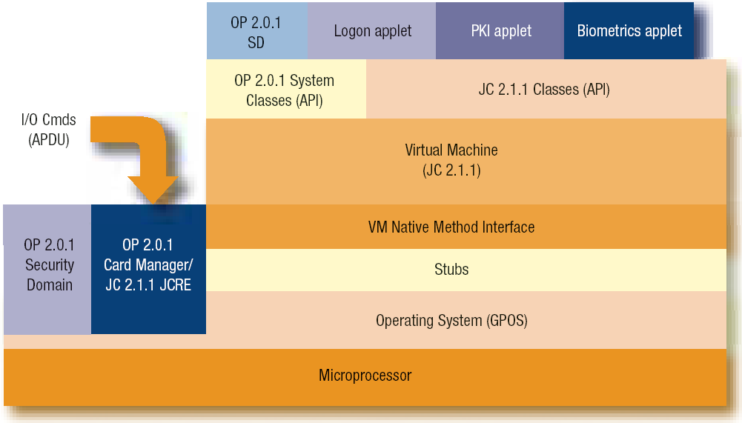
Figura 4.11 – Estrutura dos cartões Cyberflex suportados pelo Cyberflex Access SDK
Fonte: CYBERFLEX (2005, p.02)
O SDK fornece inúmeras facilidades e ferramentas gráficas para criação, gerenciamento e simulação de applets para os smart cards (CYBERFLEX, 2005) dentre elas se destacam:
- Converter: ferramenta para conversão de Java bytecodes pra Java Card bytecodes. O conversor basicamente converte applets Java em applets Java Card (Arquivo CAP). Conta com funcionalidade de verificação do arquivo CAP fora do cartão antes de seu carregamento;
- Explorer/loader: ferramenta para gerenciamento, carga e controle do ciclo de desenvolvimento de applets de forma segura;
- APDU tracer: ferramenta que monitora e traça toda a comunicação feita entre o smart card e o leitor através do protocolo APDU;
- APDU Debugger: ferramenta para fazer debug das comunicações utilizando APDUs. Com esse debug é possível enviar comandos e receber respostas do smart card;
- Card Simulator: ferramenta gráfica que simula a operação completa do smart card. Faz a simulação dos applets diretamente a partir de um arquivo interpretado Java (arquivo .class), sem a necessidade de carregá-lo no smart card. Não é necessário possuir o cartão para realizar as simulações;
- Applet Debugger: Debuger para Java Card applets que pode ser utilizado com o Card Simulator.

Ferramentas de desenvolvimento – aplicação host
As ferramentas de desenvolvimento (também conhecidas como frameworks de desenvolvimento) voltadas para interligação do sistema back-end, aplicação host e smart card são um componente chave na construção de soluções baseadas na tecnologia Java Card. Existem inúmeras ferramentas de desenvolvimento no mercado, dentre elas se destacam: Open Card Framework e PC/SC. Existem outras ferramentas além do OCF e do PC/SC. Uma muito interessante é o Muscle, que provê as mesmas funcionalidades e compatibilidades com o PC/SC só que portado para o ambiente Linux. A figura 4.12 demonstra a relação da plataforma onde é executado cada framework e a linguagem de programação que pode ser utilizada.
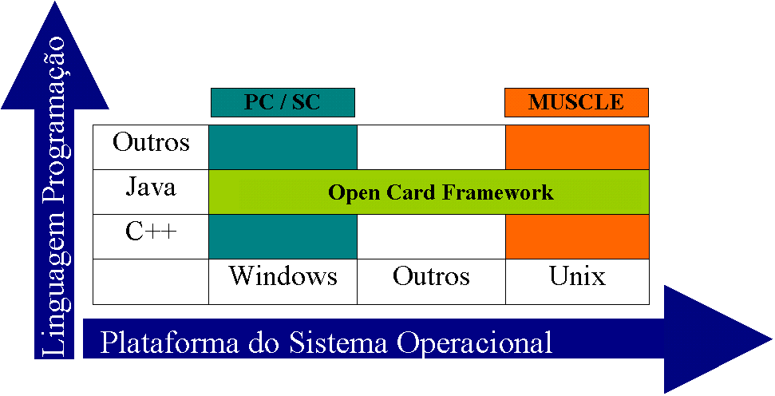
Figura 4.12 – Escopo das ferramentas de desenvolvimento de aplicações no host
Fonte: Gráfico do autor

Open Card Framework
O Open Card Framework é uma infra-estrutura para o desenvolvimento de programas que permite que aplicações Java se comuniquem com o smart card através de um leitor (KAISERSWERTH, 1998). É mantido pelas principais empresas ligadas a tecnologia Java Card como: IBM, Sun Microsystems, Visa, Siemens, Giesecke & Devrient, Gemplus, entre outras. Ele oculta a complexidade da programação/comunicação com o smart card, tornando esta uma tarefa de alto nível. Seus objetivos principais são:
- Compatibilizar diferentes tipos de hardware e software independente de fabricante, como terminal leitor, sistema operacional e smart cards;
- Permitir a programação rápida com custo baixo através de uma API de alto nível;
- Prover a portabilidade entre diferentes tipos de terminais e plataformas.
O OCF é desenvolvido em Java. Juntamente com um Java Card permite uma mesma aplicação ser executada em diversas plataformas, independentemente de computadores, leitores e smart cards. Para poder usar o OCF, os leitores e smart cards têm que ser compatíveis com OCF (OPENCARD, 1998). O OCF possui três componentes principais que correspondem às classes dentro de seu framework:
- Card Terminals: relativo aos leitores dos smart cards;
- Card Services: relativo ao sistema operacional para cada fabricante bem como as aplicações contidas no mesmo;
- Smart Card: relativo aos tipos de smart cards dos diversos fabricantes.
A Figura 4.13 demonstra como é a estrutura da arquitetura OCF. No topo da estrutura estão as aplicações (applications). No centro o pacote básico do Open Card Framework (OCF Core) e abaixo o leitor de smart cards (Card Reader). Com essa representação gráfica pode-se demonstrar o papel de interligação e compatibilização que o OCF desempenha entre as aplicações e os smart cards.
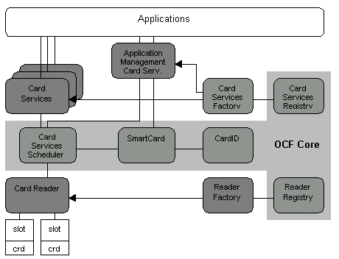
Figura 4.13 – Estrutura básica do Open Card Framework e suas ligações
Fonte: (KAISERSWERTH, 1998)

PC / SC (Personal computer – Smart Cards)
O PC/SC é uma infra-estrutura, como o OCF, desenvolvida para integração entre smart cards e sistemas back-end para a plataforma Windows. Esta tecnologia permite o desenvolvimento de aplicações que se beneficiam da portabilidade dos smart cards e a segurança baseada em hardware, ambos sendo fatores críticos para o desenvolvimento de aplicações seguras.
O padrão PC/SC inclui: especificações para funcionalidade criptográfica e armazenamento seguro, interface de programação para comunicação entre o smart card e dispositivo leitor, interface de aplicação de alto nível - para tornar mais fácil desenvolver aplicações com smart cards. (SELIGER , 2000)
Na figura 4.14 é demonstrada a estrutura básica do PC/SC. No nível superior estão as aplicações que são interligadas através do PC/SC com os leitores de smart cards (nível inferior)
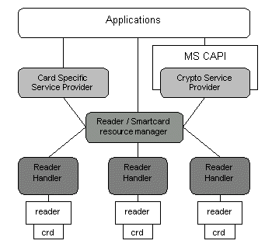
Figura 4.14 – Estrutura básica do padrão PC/SC
Fonte: (KAISERSWERTH, 1998)

Aplicação Matrícula
Baseado nos conceitos abordados, o objetivo deste trabalho é propor duas soluções tecnológicas utilizando a plataforma Java Card para smart cards. Estas propostas têm como escopo aplicar o processo de desenvolvimento de soluções Java Card além de demonstrar, na prática, os benefícios que a tecnologia pode agregar como: segurança, flexibilidade, portabilidade das soluções, entre outros já apresentados.
Visando uma melhor organização, a apresentação destas propostas dar-se-á em dois capítulos sendo: este capítulo responsável pela proposta de uma aplicação de autenticação segura ao sistema de matrícula da FEEVALE, e no capítulo 6 será apresentado a proposta de uma aplicação para o conceito de dinheiro eletrônico. Ambas as soluções utilizam smart cards com plataforma Java Card.

Fragilidades de autenticação
Atualmente, o acesso a ambientes virtuais na web que disponibilizam serviços aos usuários é realizado através de redes internas e até mesmo através da internet. Estes ambientes geralmente possuem um canal de comunicação seguro entre o usuário e o servidor de aplicação. O objetivo deste canal seguro é proteger as informações trocadas entre cliente (host) e servidor. Geralmente, para obter acesso aos ambientes, se faz necessária a utilização de um código de identificação, uma senha e até mesmo uma chave de acesso. Pode-se destacar como exemplos: sistemas bancários, sistema de matrícula da FEEVALE, entre inúmeros outros. As informações para o acesso, na maioria das vezes, são digitadas utilizando o teclado convencional ou através de métodos mais elaborados como o uso de teclados virtuais.
Existem diversas maneiras de obter senhas, chaves de acessos e outras informações sigilosas. Quase sempre, são obtidas através de métodos maliciosos e ilícitos, explorando a ingenuidade e falta de informação dos usuários. Por exemplo: envio de e-mails falsos contendo links que induzem a instalação de programas maliciosos capazes de monitorar e registrar inúmeros eventos no computador como: acesso a sites de bancos, registro do que é digitado, captura de telas conforme o clique do mouse em teclados virtuais entre outros tantos.
Apesar de toda preocupação com a segurança dos dados que são transmitidos entre o host e o servidor, nota-se que basta qualquer outro usuário dispor destas informações de acesso para realizar com sucesso todo processo de autenticação. Ou seja, facilmente se consegue acessar estes ambientes não sendo o verdadeiro usuário. Isto evidencia claramente que informações confidenciais são expostas com muita facilidade, sendo necessária à utilização de mecanismos seguros para estes tipos de validações. A tecnologia Java Card apresenta-se como uma alternativa para implementação de mecanismos seguros no processo de autenticação.

Processo de autenticação atual ao sistema de matrícula
O processo de matrícula atual é realizado através de um ambiente virtual web. Para efetuar a matrícula cada aluno deve possuir um código e uma chave de autenticação, sendo esta criada exclusivamente para este fim. Ao acessar a tela inicial do sistema de matrícula, o usuário (aluno) precisa autenticar-se. A autenticação é feita através da digitação das informações de acesso (código do aluno e chave de autenticação). O processo todo pode ser visto na figura 5.1.
Figura 5.1 – Processo atual de autenticação ao sistema de matrícula.
Fonte: Gráfico do autor
Conforme abordado na seção 5.1, a digitação de informações como senhas e chaves pode comprometer a segurança, tanto do usuário quanto de quem disponibiliza o serviço. Outro fator comprometedor é o fato da chave de autenticação ser gerada e disponibilizada ao usuário em uma folha impressa através de um contrato (vide anexo A). Nota-se que não existe preocupação alguma em relação à segurança e privacidade desta informação, ou seja, não há segurança quanto a seu armazenamento e distribuição.
Analisando o processo, ficam evidentes falhas de segurança nas operações relacionadas ao sistema de matrícula, tanto no armazenamento da chave quanto em sua utilização. Verifica-se também a grande importância e oportunidade em desenvolver mecanismos seguros e confiáveis para manipulação destas informações.
A escolha do uso de Java Cards para o desenvolvimento de mecanismos seguros de autenticação, vem de encontro à necessidade de segurança apresentada pelo processo atual. Como já abordado neste trabalho, são inúmeras as vantagens em se utilizar smart cards com a plataforma Java Card, sendo as principais: a segurança, a privacidade das informações, a praticidade de uso, a flexibilidade de implementação da solução entre outras.

Tecnologia adotada
Antes de qualquer definição relacionada à solução, é importante realizar a escolha das ferramentas necessárias para o desenvolvimento de aplicações Java Card. No mercado, existem inúmeras ferramentas para esta finalidade, várias delas apresentadas no capítulo 4. São comercializadas como kits de desenvolvimento (SDK) contendo, geralmente, smart cards, uma leitora e o ambiente de desenvolvimento e gerenciamento do smart card.
No processo de definição de qual ferramenta utilizar, não foi possível testar e a avaliar todas as ferramentas mencionadas, por diversos fatores como:
- Soluções livres não funcionais (somente simulação em software);
- Soluções proprietárias;
- Alto custo dos kits de desenvolvimento das soluções proprietárias;
- Inexistência de demos funcionais dos kits proprietários;
- Incompatibilidade entre os kits de desenvolvimento;
Após a análise destes fatores, optou-se pela solução oferecida pela IBM. A solução da IBM é composta por um kit de desenvolvimento contendo dois Java Cards e um plugin para desenvolvimento das aplicações utilizando o Eclipse. Dentre os aspectos decisivos para escolha desta ferramenta pode-se destacar:
- Baixo custo do kit de desenvolvimento;
- Plugin integrado ao Eclipse (ótimo ambiente de desenvolvimento);
- Possibilidade de ativar o plugin através de Java Cards fornecidos pela IBM;
- Ótimo conjunto de ferramentas para desenvolvimento Java Card;
- Possibilidade de simulação sem existência do hardware físico (Java Card / Leitor);
- Compatível com diversos padrões de leitores;
No início deste trabalho de conclusão foi feito um contato com a empresa TRUB Switzerland (fornecedora da IBM Zurich), a qual disponibilizou gratuitamente amostras de cartões JCOP30. Estes cartões são compatíveis com o plugin JCOP Tools. Que foi ativado sem custo algum. Para completar o kit de desenvolvimento, foi adquirida uma leitora de smart cards da marca Perto por baixo custo. Esta leitora é compatível com o plugin JCOP Tools e os cartões JCOP30.
Para o desenvolvimento do software executado no host, foi utilizada a linguagem Java juntamente com um framework gratuito denominado Open Card Framework. O OCF é mantido pelas principais empresas ligadas a tecnologia Java Card como: IBM, Sun Microsystems, Visa, Siemens, Giesecke & Devrient, Gemplus, entre outras, (citado na seção 4.4.1). A opção pelo OCF justifica-se pela compatibilidade com diversas plataformas e sistemas operacionais.
O ambiente de desenvolvimento escolhido foi o Eclipse, devido à integração com os plugins disponíveis e aos ótimos recursos do ambiente de desenvolvimento que fornece diversas funcionalidades e facilidades para o desenvolvimento tanto das aplicações host quanto das aplicações Java Card. Outro diferencial é o fato deste ambiente ser totalmente gratuito.

Solução proposta
Para demonstrar a solução proposta, tomou-se como base o processo atual de matrícula da FEEVALE. O ambiente e a forma como atualmente é realizada à autenticação propiciam a possibilidade de aplicar uma solução Java Card. Se tem como intuito a utilização da tecnologia Java Card para: elevar os níveis de segurança relativos tanto ao processo de autenticação ao sistema de matrícula quanto ao armazenamento e distribuição de informações importantes como senhas e chaves de autenticação.
A FEEVALE, ao contrário da emissão de um documento em papel contendo a chave para a autenticação ao sistema de matrícula (seção 5.2), seria responsável pela emissão de Java Cards. Estes conteriam as informações como chave de autenticação, código de matrícula, senhas e outras informações. As informações seriam armazenadas de forma segura através de um módulo de administração responsável pela gerencia, manutenção e personalização destes Java Cards.
Ao invés do usuário (aluno) digitar o seu código de matrícula e a sua chave de autenticação, como no processo atual, para obter o acesso ao sistema de matrícula, utilizará um Java Card conectado ao computador host através de um leitor de smart cards. No computador host é executada a aplicação de autenticação ao ambiente de matrícula. O Java Card possui um applet responsável por enviar para a aplicação executada no host, as informações necessárias para o processo de autenticação do aluno ao ambiente de matrícula. Estas informações bem como o applet estão contidas no Java Card (figura 5.2).
Figura 5.2 – Solução proposta utilizando Java Card
Fonte: Gráfico do autor
Detalhando o processo, na seqüência em que ocorrem os fatos: o usuário acessa o sistema de matrícula (aplicação host); a aplicação host requisita o acesso às informações contidas no Java card através da execução de um applet; as informações que normalmente seriam digitadas (código do aluno e chave de autenticação) agora são envidas para o sistema de matrícula sem necessidade de digitação.
Outro detalhe importante é o fato de que os acessos, tanto ao applet quanto às informações contidas no Java Card, ocorrem de forma segura, ou seja, além do usuário (aluno) ter que possuir um smart card ele deverá informar uma senha relativa ao seu cartão (PIN). Sem o conhecimento desta senha, não é possível acessar os métodos do applet e conseqüentemente as informações contidas no Java Card.

Desenvolvimento da aplicação Java Card
Para o desenvolvimento da aplicação contida no Java Card (applet), deve-se seguir algumas definições baseadas na solução proposta juntamente com a ferramenta de desenvolvimento e hardware escolhidos.
É muito importante definir e especificar a sistemática de funcionamento da solução a ser desenvolvida. Deve-se sempre levar em conta as limitações de hardware e software impostas pelo Java Card, buscando aperfeiçoar ao máximo as classes, os métodos, enfim, o que será armazenado no Java Card.
Baseado na solução proposta, o applet que é executado no Java Card tem por função retornar de maneira segura as informações necessárias para autenticação ao sistema de matrícula. Ele implementa métodos para autenticação, edição e retorno das informações, sempre visando a segurança.
A aplicação contida no Java Card envia todas as informações necessárias para realização da autenticação ao sistema de matrícula. Esta aplicação se comunica com o host através da troca de mensagens recebendo comandos e retornando respostas, figura 5.3.
Figura 5.3 - Troca de mensagens entre aplicação host e applet Java Card
Fonte: Gráfico do autor
Para que as informações contidas no Java Card sejam enviadas para a aplicação host é preciso que a aplicação host esteja autorizada a ler estas informações. O mesmo ocorre na manutenção e personalização dos cartões. Ou seja, é necessário estar autenticado no Java Card com direitos administrativos para execução de tarefas como: gravar número de matrícula, gravar PIN (senha do cartão), gravar chave, entre outras operações. Estas operações de personalização e manutenção serão realizadas por um módulo administrativo.
Como exemplificado anteriormente na solução proposta (seção 5.4), somente quem detiver o Java Card em conjunto com a senha (PIN), que autoriza o acesso às informações, poderá utilizá-lo. Por exemplo, se alguma pessoa conseguir capturar o número PIN ela não irá conseguir utilizar ele para nada a não ser que disponha do cartão. O mesmo ocorre se a pessoa perder o cartão, pois ele não poderá ser utilizado, uma vez que é preciso a senha para recuperar as informações contidas nele. Este tipo de implementação previne que informações importantes relativas ao usuário sejam utilizadas sem devida autorização.
Para que seja possível implementar esta segurança, métodos específicos devem ser criados, com o objetivo de realizar a autenticação tanto para leitura das informações quanto para a administração do cartão.

Definição dos métodos
Após a análise do processo atual de matrícula foram levantados os requisitos necessários para o desenvolvimento da aplicação tanto do host quanto do Java Card. O principal requisito é a segurança na autenticação para a leitura e administração das informações do cartão. Na solução proposta são implementados métodos com este intuito, proteção das informações, e outros de acordo com a sistemática de funcionamento da solução.
Relativo ao applet, que é executado no Java Card, foi criada uma classe denominada de matrícula que possui alguns métodos, divididos em métodos de autenticação, de escrita das informações e de leitura das informações.

Os métodos de autenticação são:
- authPin: este método é responsável por autorizar a aplicação host à recuperação das informações contidas no Java Card. Sem esta autorização não é possível recuperá-las através dos métodos que retornam informações a aplicação host, como por exemplo: getMatricula e getChave. O método retorna um status informando o resultado (sucesso ou erro) de seu processamento;
- authPinAdm: este método é responsável por autorizar a manutenção de todas as informações, relativas ao applet matrícula, contidas no Java Card. Uma vez autorizado é possível alterar o número de matrícula (setMatricula), a chave (setChave), o PIN do usuário (setPin) entre outras informações. Após execução deste método é retornado um status informando o resultado do processamento (sucesso ou erro);
- authFim: método responsável por encerrar a autenticação realizada pelos métodos authPinAdm e authPin. Após sua execução, é retornado um status informando o resultado do processamento (sucesso ou erro).
Os métodos de escrita das informações são:
- setPin: este método tem como função a alteração do PIN do Java Card. O PIN é a senha de acesso necessária para autenticação no Java Card. Ele poderá ser alterado somente quando estiver autenticado ao applet de matrícula através do PIN anterior (no caso de alteração) ou através da autenticação do PIN administrativo;
- setPinAdm: este método é responsável pela alteração do PIN de administração relativo ao applet matrícula. Quando o applet é instalado pela primeira vez no Java Card o PIN administrativo é configurado com um valor padrão. Sua alteração posterior pode ser feita através deste método;
- setMatricula: método responsável pelo cadastro / alteração do número de matrícula do aluno no Java Card. A utilização deste método só é possível após a autenticação com o PIN administrativo. Após ser executado, o método retorna um status informando o resultado (sucesso ou erro) de seu processamento;
- setChave: método responsável pelo cadastro / alteração da chave utilizada para realização da matrícula. A utilização deste método implica na autenticação ao applet de matrícula utilizando o PIN administrativo. O método retorna um status informando o resultado de seu processamento (sucesso ou erro).
Os métodos de leitura das informações são:
- getPin: este método retorna o número PIN para aplicação host. Somente poderá ser utilizado caso esteja autenticado com o PIN administrativo. Se retornado com sucesso, a resposta conterá o número PIN e o status da operação;
- getMatricula: este método é utilizado para retornar a informação da matrícula contida no Java Card. É necessário estar autenticado através do PIN ou do PIN administrativo par usá-lo. Se a operação for realizada com sucesso a resposta conterá o número de matrícula e a resposta de status da operação;
- getChave: este método é encarregado de retornar, para aplicação host, a chave utilizada na autenticação ao sistema de matrícula. Esta informação só poderá ser recuperada através da autenticação ao applet utilizando o PIN ou o PIN administrativo. Se não ocorrerem erros durante o processamento deste método é retornada a chave e a resposta de status operação realizada com sucesso.
Além dos métodos voltados para a aplicação proposta, devem ser implementados métodos obrigatórios no desenvolvimento de applets para Java Cards. Sem estes métodos não é possível instalar os applets, selecioná-los, bem como processar comandos APDU. A figura 5.4 apresenta a estrutura básica de um applet Java Card.
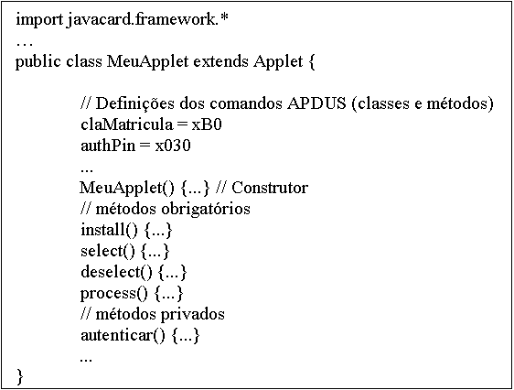
Figura 5.4 – Estrutura básica de um applet Java Card
Fonte: Gráfico do autor

Funcionamento
Para demonstrar o funcionamento do applet Java Card e de seus métodos será considerado o seguinte procedimento: o aluno deseja acessar o ambiente de matrícula de forma segura através da utilização de um smart card (figura 5.5).
Figura 5.5 - Funcionamento de comandos e respostas (host/Java Card)
Fonte: Gráfico do autor
1 - Aplicação no host é executada e o Java Card é inserido na leitora.
2 - A aplicação host envia um comando que seleciona o applet matrícula no Java Card. Se o comando foi executado com sucesso o applet retorna uma mensagem de status informando que a operação foi realizada com sucesso.
Comando -> select applet matrícula
Resposta-> OK (applet selecionado com sucesso)
3 - O aluno digita o PIN para autorizar o acesso às informações. A aplicação host envia um comando para o Java Card contendo o método que deve ser executado em conjunto com a senha informada. Se a senha estiver correta é retornada uma resposta de status que a autenticação foi realizada com sucesso, caso contrário uma resposta de erro é retornada.
Comando -> authPin (*****)
Resposta-> OK (senha Correta) ou
Resposta-> ERRO (Senha Incorreta)
4 - Com a autenticação realizada com sucesso, a aplicação host solicita a leitura das informações contidas no Java card necessárias para o acesso ao sistema de matrícula. São elas: código de matrícula do aluno e chave para realização da matrícula. Após a recuperação destas informações a aplicação host executaria o login do aluno no sistema de matrícula da FEEVALE e encerraria o acesso ao Java Card.
Comando -> getMatricula
Resposta-> (0006719) OK
Comando -> getChave
Resposta-> (XasdER$56T) OK
Comando -> authFim
Resposta-> OK

Definição dos comandos APDU e respostas
Toda comunicação entre a aplicação host e o applet, contido no Java card, se dá através de troca de mensagens. Esta troca é realizada através do protocolo APDU (abordado na seção 4.1.3). De acordo com cada classe e método implementado, deve-se definir as instruções que irão compor os comandos e respostas APDU, figura 5.6. Estas definições são feitas no momento em que se realiza o desenvolvimento do applet para o Cartão.
Figura 5.6 - Estrutura dos comandos e respostas APDU
Fonte: Gráfico do autor
Como a comunicação é baseada na troca de mensagens através do protocolo APDU deve-se especificar para cada método a instrução que irá compor o comando APDU. As tabelas 5.1 e 5.2 mostram a especificação dos códigos que compõe os comandos APDU das classes e métodos da aplicação proposta e a tabela 5.3 apresenta os códigos de resposta.
Tabela 5.1 – Códigos dos comandos APDU dos métodos
Métodos | Código comando APDU (INS)
authPin | 0x30
authPinAdm | 0x31
authFim | 0x32
setPin | 0x40
setPinAdm | 0x41
setMatricula | 0x42
setChave | 0x43
getPin | 0x50
getPinAdm | 0x51
getMatricula | 0x52
getChave | 0x53

Tabela 5.2 – Códigos dos comandos APDU das classes
Classe | Código comando APDU (CLA)
claMatricula | 0xB0

Tabela 5.3 – Códigos de resposta
Respostas de status | Código resposta APDU (SW1 SW2)
Erro APDU | 0x6300
PIN Incorreto | 0x6301
PIN Administrativo Incorreto | 0x6302
Operação executada com sucesso | 0x9000

Um comando APDU, conforme visto na seção 4.1.3, é um conjunto de bytes dispostos em uma estrutura que o Java Card interpreta, executa e devolve as respostas. Como o Java Card não trabalha com strings e caracteres todos os dados quem compõem os comandos APDU e suas respostas são bytes. É preciso que a aplicação host trate estas informações antes de enviá-las ao Java Card e também ao recebê-las. Para demonstrar esta sistemática de funcionamento é utilizado como exemplo o processo de autenticação da aplicação host em relação ao applet matrícula executado no Java Card, figura 5.7.
Figura 5.7 – Funcionamento dos comandos e respostas APDU
Fonte: Gráfico do autor
O funcionamento detalhado da autenticação ocorre da seguinte forma:
1 - No computador host é executada a aplicação host responsável pela autenticação ao sistema de matrícula. O usuário (aluno) insere na leitora o Java Card para dar início ao processo de autenticação. Para que possa prosseguir e recuperar as informações contidas no Java Card é necessário estar autenticado. A aplicação host solicita ao usuário, que digite o código PIN.
2 - Após o usuário digitar o PIN e confirmar o processo de autenticação é iniciado. A aplicação host converte o PIN informado em um array de bytes e o armazena em uma variável (no exemplo o array de bytes é armazenado na variável Data).
3 - Como se deseja executar a autenticação, o método a ser enviado ao Java Card é o authPin da classe matrícula. Conforme os códigos de métodos e classe apresentados nas tabelas 5.1 e 5.2, o método authPin corresponde ao byte 0x30 e a classe matrícula ao byte 0xB0. Para que o Java card processe a autenticação é preciso que seja enviado um comando APDU. A aplicação host monta o comando APDU contendo: a classe, o método, os dados a serem enviados (neste exemplo o dado é o PIN) e outros controles.
4 - Ao receber este comando APDU o Java Card passa-o como parâmetro para o método que irá processá-lo. Ao processar este comando serão verificados qual classe e qual método o comando APDU deseja utilizar. No exemplo é testado se a classe matrícula, enviada no comando APDU, é igual à classe matrícula definida no applet do Java Card. Caso seja igual verifica-se qual método se deseja executar. Conforme instrução recebida através do comando APDU deseja-se executar o método authPin (byte 0x30).
5 - Posteriormente, e conforme o método selecionado, é testado se o PIN contido no campo Data do comando APDU é igual ao PIN armazenado no Java Card. Se for igual, o Java Card autoriza o acesso às informações e retorna um comando APDU de resposta informando que a operação de autenticação foi executada com sucesso.
6 - A aplicação host recebe a resposta APDU e a processa. Como tudo ocorreu com sucesso, informa ao usuário que o mesmo está autenticado e poderá continuar com as operações utilizando as informações contidas no Java Card.
No exemplo proposto levou-se em conta que o processo ocorreu sem nenhum erro como: PIN incorreto, classe é métodos incorretos entre outros. Na solução proposta, estes tipos de erros são tratados através de detecção de exceções implementadas pelo Java Card.

Desenvolvimento da aplicação host
A aplicação host foi desenvolvida utilizando a linguagem Java. A solução proposta é divida em dois módulos: um responsável pela administração, manutenção e personalização do Java Card e o outro módulo responsável pela realização do processo de autenticação ao sistema de matrícula. Ambos os módulos compõe a aplicação host que interage com o applet matrícula contido no Java Card.
Para que a aplicação host funcione adequadamente é preciso atender alguns requisitos como:
- Dispor de uma leitora de smart cards instalada no computador host;
- Possuir instalado no sistema operacional o JRE (Java Runtime Envirorment);
- Ter instalado e configurado corretamente o OCF (Open Card Framework);
Após a correta instalação e configuração destes requisitos é possível executar corretamente a solução proposta no host.

Módulo de administração
O módulo de administração da solução proposta (figura 5.8) é responsável pela gerência das informações relativas ao applet matrícula, contido no Java Card. Através deste módulo é feita a personalização inicial do Java Card, além da execução de outras rotinas de manutenção relativas ao sistema.
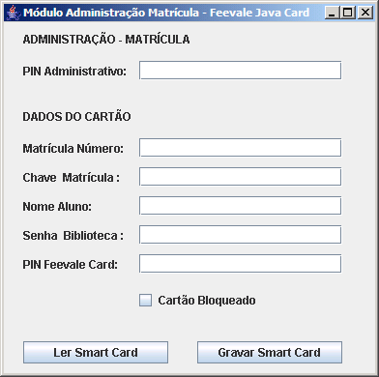
Figura 5.8 – Módulo de administração aplicação matrícula
Fonte: Gráfico do autor
Com o módulo de administração é possível gerenciar algumas informações relativas ao aluno como:
- Número de matrícula;
- Chave para realização da matrícula;
- Nome do aluno;
- Senha da biblioteca;
- Número PIN do Java Card / applet matrícula;
- Status do cartão.
Para realizar a manutenção destas informações é necessário que o módulo de administração utilize o PIN administrativo gravado no Java Card. Após a autenticação da aplicação host no Java Card é possível realizar a administração do mesmo.
O funcionamento deste módulo é muito simples do ponto de vista operacional. Quando é pressionado o botão (Ler Smart Card) o módulo de administração envia um comando APDU ao Java Card contendo a solicitação de execução do método authPinAdm e o PIN administrativo informado. Se o PIN administrativo informado, coincidir com o existente no Java Card é permitido então que a aplicação host tenha o acesso à leitura e manipulação das informações contidas no Java Card. Caso o PIN informado seja diferente do contido no Java Card, não é permitida a leitura e nem a alteração.
Optou-se pela existência de um PIN administrativo como forma de se ter um mecanismo de segurança que impessa que ocorram acessos indevidos e não autorizados às informações armazenadas no Java Card.
Após a devida autorização, são enviados comandos APDU contendo os métodos que recuperam as informações contidas no Java card. As respostas a estes comandos contêm as informações que são então dispostas em seus respectivos campos na aplicação host. A partir deste momento é possível fazer a manutenção ou personalização destas informações. O processo é concluído através de um botão (Gravar Smart Card). Quando é pressionado este botão as informações são enviadas ao Java Card através de comandos APDU invocando os métodos para gravação acompanhado das informações a serem gravadas.
Como visto anteriormente, antes de enviar as informações contidas nos campos da aplicação host, elas precisam ser convertidas para arrays de bytes e dispostas em comandos APDU juntamente com seus métodos. Para cada comando enviado ao Java Card uma resposta de status é recebida. A aplicação host recebe as respostas de status para estes comandos e verifica se ocorreu algum erro. Caso nenhum erro tenha ocorrido significa que o processo foi realizado com sucesso, ou seja, toda a conversão e transmissão das informações foram aceitas pelo Java Card. Após essa verificação é exibida para o usuário, na aplicação host, uma mensagem na tela informando que tudo ocorreu de forma correta e pré-definida. Caso ocorra algum erro, será exibida uma mensagem informando o erro ocorrido.
Ainda no módulo de administração (figura 5.8), existe um campo que informa aos administradores dos Java Cards se o mesmo está bloqueado. O bloqueio é decorrente da tentativa de acesso às informações do Java Card de forma não autorizada. Por exemplo, se um usuário tentar a autorização ao cartão e informar o número PIN incorretamente mais de três vezes o mesmo será bloqueado. Com esse controle evita-se ataques de força bruta ao Java Card com o intuito de descobrir o PIN (GADELLAA , 2005).

Módulo de matrícula
O módulo matrícula é responsável pela execução do processo de matrícula através da utilização de Java Cards. Seu principal objetivo é demonstrar como é possível fornecer a autorização ao sistema de matrícula de forma segura. As informações contidas no cartão são recuperadas somente com a autenticação do usuário (aluno) no Java Card, através do PIN informado. Cabe ressaltar que o PIN do Java Card não é o mesmo PIN utilizado para a administração (PIN administrativo).
O número PIN é de conhecimento do aluno que possui o cartão. Com ele é possível executar somente as operações de leitura e alteração do PIN. Ou seja, o aluno não consegue personalizar e manipular as informações contidas no Java Card exceto alteração do PIN. Já com o PIN administrativo é possível realizar tais alterações. O PIN administrativo deve ser de conhecimento somente de pessoas autorizadas a realizar estas tarefas com o Java Card / applet matrícula.
Na implementação deste trabalho este módulo simula a página de acesso para realização da matrícula disponibilizada pela FEEVALE. Devido ao acesso e a restrição lógica de programação e funcionamento do sistema atual da FEEVALE não será realizado nenhum tipo de integração entre estes sistemas (aplicação host proposta e sistema atual de matrícula). Para ficar claro, a aplicação proposta é um mecanismo seguro para a autenticação que poderia ser utilizado no processo atual do sistema de matrícula da FEEVALE. Através deste mecanismo e da necessidade de segurança apresentada pelo sistema atual de matrícula se vislumbrou a oportunidade para demonstrar a tecnologia Java Card.
É possível agregar ao sistema de matrícula atual da FEEVALE o acesso seguro utilizando Java Cards. Para isto é necessário dispor de informações específicas de tal sistema. No momento da realização deste trabalho não se buscou o conhecimento destas informações, pelo fato de que elas não interfeririam na demonstração da tecnologia Java Card.
Na figura 5.9, é demonstrado o módulo de matrícula que simula a autenticação utilizando Java Cards. Para o aluno acessar o sistema de matrícula é necessário inserir o cartão em um dispositivo leitor de smart cards (previamente configurado no computador host) e fornecer o número PIN correto relativo à sua matrícula / Java card.
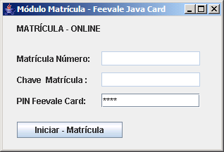
Figura 5.9 - Módulo de autenticação ao sistema de matrícula
Fonte: Gráfico do autor
No momento em que o usuário digita o PIN e clica no botão “Iniciar – Matrícula” a aplicação host envia um comando APDU para o Java Card juntamente com o PIN informado, solicitando o acesso às informações contidas nele. Estas informações são necessárias para a autenticação ao sistema de matrícula. Se o PIN estiver correto é autorizada à recuperação destas informações e o acesso ao ambiente de matrícula seria realizado. Caso o PIN informado não coincida com o armazenado no cartão o acesso às informações contidas no Java Card é negado, não sendo possível o acesso ao sistema de matrícula. Se o usuário errar o PIN mais de três vezes o Java Card será bloqueado necessitando a liberação através do módulo de administração.
O processo de autenticação proposto em relação ao sistema de matrícula é detalhado na figura 5.10. Neste exemplo é demonstrado em detalhes como é feita a troca de comandos APDU entre a aplicação host (sistema de autenticação ao ambiente de matrícula) e Java Card (applet matrícula).
Figura 5.10 – Detalhamento da autenticação utilizando Java Card
Fonte: Gráfico do autor
Após a aplicação host receber as informações contidas no Java Card (número de matrícula e a chave), o processo de autenticação é iniciado. Usam-se estas informações sem a necessidade de intervenção do usuário. Caso todas as informações para autenticação da aplicação host ao sistema de matrícula estiverem corretas, o acesso a este sistema é realizado. Uma mensagem alerta ao usuário que a autenticação ocorreu com sucesso (figura 5.11). Então é encerrada a comunicação entre aplicação host e Java Card.
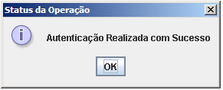
Figura 5.11 - Mensagem de sucesso na autenticação
Fonte: Gráfico do autor
Pode-se observar que em momento algum o usuário tem que digitar as informações para realização da matrícula, diferente do processo atual. Através do Java Card é possível guardar informações de modo seguro sem expor as mesmas no momento de sua utilização. Este fato caracteriza um incremento considerável em relação à segurança de aplicações que utilizarem esta tecnologia para evitar fraudes e roubo de informações importantes.
Seria possível integrar o módulo de administração dos Java Cards ao banco de dados da FEEVALE para gerenciar as informações relativas aos alunos contidas nos Java Cards. Este módulo poderia funcionar como uma extensão do sistema gerencial da FEEVALE, controlando e emitindo estes cartões. Entretanto, para que isto seja realizado é necessário o conhecimento detalhado do sistema de administração da FEEVALE, no que se refere ao processo de matrícula.

Aplicação dinheiro eletrônico
O crescente desenvolvimento da tecnologia da informação proporciona ao mercado financeiro um grande avanço na maneira como são realizadas suas transações. Atualmente está se deixando de utilizar dinheiro em espécie e cada vez mais optando por soluções virtuais para os mais variados tipos de negociações de bens e serviços. Uma destas soluções é o dinheiro eletrônico que proporciona inúmeros benefícios como: praticidade, segurança, portabilidade, simplicidade das soluções entre outros tantos.
É muito importante ressaltar que soluções que envolvem valores agregados devem ter um nível de segurança elevado, a fim de evitar fraudes e manipulações indevidas. Aplicando as funcionalidades da linguagem Java para smart cards é possível desenvolver soluções seguras e confiáveis a um custo baixo.
O presente capítulo tem como objetivo demonstrar como a tecnologia Java Card pode ser utilizada para o desenvolvimento de uma proposta de solução de dinheiro eletrônico buscando segurança e praticidade de uso.

Modelo atual
Antes de propor uma alternativa, é preciso analisar como são feitas atualmente transações envolvendo dinheiro em espécie. O objetivo não é substituir o dinheiro em espécie, mas sim, propor uma alternativa de utilização eletrônica e segura para o dinheiro com as mesmas facilidades.
A abrangência do dinheiro em espécie em circulação é muito grande, sendo utilizado quase que em sua totalidade em pequenas transações financeiras e corriqueiras. Modernizar e adequar todos os setores da economia onde o mesmo é utilizado não é uma tarefa fácil. Para que isto seja viável e possível, deverá existir uma estrutura tecnológica bem fundamentada e sólida, a provas de falhas e segura.
Geralmente o dinheiro em circulação é proveniente de bancos, onde seus usuários (clientes) possuem uma conta que controla a movimentação bem como as quantias disponíveis para utilização. Na figura 6.1 demonstra-se um esboço básico de um ciclo de utilização do dinheiro em espécie.
Figura 6.1 – Ciclo básico de utilização do dinheiro em espécie
Fonte: Gráfico do autor
Neste esboço observa-se uma situação onde o dinheiro é depositado na conta bancária do usuário (correntista) através de uma transação realizada por alguém ou alguma organização. O usuário por sua vez destina parte deste dinheiro para pagamento de dívidas de maneira eletrônica (internet banking) e uma parcela ele retira em moeda em espécie. Com a moeda em mãos ele realiza pequenas transações nos mais variados estabelecimentos com o objetivo de adquirir bens ou serviços. Com este exemplo se pode ter uma noção de como é realizado este tipo de transação financeira.
O valor em espécie em poder do usuário é utilizado, manipulado e armazenado das mais variadas formas. As transações financeiras feitas com este dinheiro podem ser anônimas ou não. Em algumas situações não se tem como saber a origem do dinheiro que foi utilizado para adquirir um bem ou um serviço. Não que este fato seja um problema, mas se fosse utilizada alguma forma de dinheiro eletrônico seria possível saber sua procedência, sem contar na maior segurança para manipulação e armazenamento do mesmo.

Solução proposta
A solução proposta consiste em uma aplicação contida no Java Card que tem como objetivo dispor da mesma sistemática de funcionamento do dinheiro em espécie, no entanto, de forma totalmente eletrônica.
Ao invés dos usuários retirarem a moeda em espécie de um banco, por exemplo, eles armazenariam a quantia correspondente ao dinheiro em espécie em um Java Card. Com o cartão dispondo deste dinheiro virtual poderiam ser realizadas as mais variadas transações financeiras na aquisição de bens ou serviços (figura 6.2).
Figura 6.2 – Ciclo proposto para utilização do dinheiro eletrônico
Fonte: Gráfico do autor
O dinheiro eletrônico utilizando Java Card apresenta uma série de benefícios se comparado à utilização de dinheiro em espécie. Algumas das vantagens e características do dinheiro eletrônico são:
- Segurança quanto ao armazenamento dos valores: o valor eletrônico fica protegido em um dispositivo seguro;
- Segurança quanto à utilização dos valores: somente o proprietário ou detentor do cartão com devido acesso pode utilizar os valores contidos no cartão. As transações são realizadas de maneira segura e confiável;
- Custo baixo e segurança quanto à manipulação: um Java Card pode armazenar um valor alto de forma segura, discreta e com pouco volume físico. O mesmo já não ocorre com moeda em espécie a qual custa caro para ser emitida e manipulada;
- Possibilidade de recuperação se roubado: é possível anular os valores carregados no cartão, retornando eles para a conta original de onde foram retirados;
- Possibilidade de rastreamento das transações: é possível armazenar todas as transações realizadas com estes dispositivos. Já com o dinheiro em espécie isto pode ser omitido;
- Integração rápida entre o uso e o recebimento do valor a quem fornece o bem ou serviço: se utilizado em sistemas on-line quem fornece o bem ou serviço pode ter o valor creditado em sua conta instantaneamente;
- Possibilidade do uso em transações offline: como o dinheiro está contido no cartão não é preciso acessar nenhum sistema remoto para debitar valores no ato da aquisição do bem ou serviço.
Na solução proposta são previstos dois módulos, que interagem com a aplicação de dinheiro eletrônico contido no Java Card (applet). Um dos módulos tem como objetivo a gerência dos valores e demais informações no Java Card, ou seja, um módulo de administração da aplicação dinheiro eletrônico. Este módulo desempenharia as funções e controles realizados pelo banco, como por exemplo: crédito de valores no cartão, manipulação dos dados de identificação entre outros. O outro módulo é responsável pela simulação da utilização dos valores armazenados no Java Card (applet dinheiro eletrônico). Nele são simuladas operações de débito e recarga feita através do módulo de administração.
Como na aplicação matrícula, o propósito é demonstrar como a tecnologia Java Card pode ser empregada neste tipo de solução. Portanto, na proposta atual não existe integração com qualquer sistema bancário back-end. Ou seja, é possível uma integração com estes sistemas, mas por não se tratar do foco deste trabalho, não houve preocupação na abordagem deste tipo de desenvolvimento e seus detalhes.

Aplicação Java Card
A aplicação dinheiro eletrônico (applet) contida no Java Card tem a mesma sistemática de funcionamento do que a aplicação matrícula no que diz respeito à comunicação com a aplicação host e métodos obrigatórios, exemplificados no capítulo 5. A diferença entre as aplicações é o propósito de cada solução, conseqüentemente na lógica de funcionamento relativo a métodos exclusivos e outras funcionalidades que são exigidas para esta solução.
O applet controla um saldo que é armazenado no Java Card. Este saldo pode ser incrementado e diminuído conforme as operações realizadas através da aplicação host. Para que seja feito qualquer tipo de operação é necessário que esta seja autorizada através de uma senha, no caso um código PIN (figura 6.3).
Figura 6.3 - Autenticação da aplicação host no Java Card através do PIN
Fonte: Gráfico do autor
Somente através do conhecimento e da utilização do PIN é possível acessar as informações contidas no Java Card. Portanto, mesmo que o PIN seja capturado por programas maliciosos como spywares, cavalos de tróia, entre outros, este só poderá ser utilizado em conjunto com o Java Card. Ou seja, quem furtou o PIN e não detiver o cartão, não terá como realizar qualquer operação. O mesmo ocorre se o cartão for furtado.
Além do código PIN disponibilizado ao usuário do cartão para realização de tarefas como débito, crédito e consulta do saldo, existe uma chave utilizada pelo módulo de administração da aplicação host para gerenciar as informações contidas no smart card como valores, código conta, nome usuário entre outras.

Definição dos métodos

Como na aplicação matrícula, se faz necessário às definições dos métodos e classes referentes à aplicação dinheiro eletrônico. Para esta aplicação foi criada uma classe denominada dinheiro e alguns métodos. Os métodos de autenticação são:
- authPin: este método tem como função a autorização, através do PIN, da aplicação host para execução de outros métodos, como por exemplo realizar um débito. O método retorna um status informando o resultado (sucesso ou erro) de seu processamento;
- authChave: para realizar a gerência de todas as informações contidas no Java Card, referentes ao applet dinheiro eletrônico, se faz necessário a autenticação da aplicação host no Java Card. O método em questão realiza esta operação. Se autenticado através de uma chave de maneira correta é permitido que sejam feitas alterações como: alteração do saldo, alteração de um número de conta, alteração do nome do proprietário do cartão, etc. Se executado com sucesso retorna o status de seu processamento (sucesso ou erro);
- authFim: este método tem a finalidade de encerrar a autenticação entre a aplicação host e o Java Card. Geralmente é utilizado ao fim das operações;

Os métodos de retorno de informações são:
- getSaldo: para retornar o saldo disponível no cartão utiliza-se este método. Esta operação só pode ser executada se o acesso ao Java card estiver autorizado, ou seja, somente se um dos métodos (authPin ou authChave) forem executados com sucesso. Se a operação for realizada com sucesso a resposta conterá o saldo e a resposta de status da operação;
- getConta: este é utilizado para retornar o número da conta vinculado ao Java Card. Para que seja feita esta operação é necessário estar autenticado através dos métodos authpin ou authchave. Se não ocorrerem erros durante o processamento deste método é retornada a conta e a resposta de status da operação;
- getNome: este método tem por função retornar a aplicação host o nome do usuário (correntista). Como nos métodos anteriores é necessária a autenticação através dos métodos authPin e authChave. Se não ocorrer nenhum erro em seu processamento é retornado o nome do usuário juntamente com o status de seu processamento;
- getPin: método utilizado para retornar o número PIN contido no Java Card. Este método é utilizado pelo módulo de administração. Para que seja retornado o PIN é necessário estar autenticado. Se a operação for realizada com sucesso a resposta conterá o PIN e a resposta de status da operação;
- getChave: como no método anterior este por sua vez tem a função de retornar a chave utilizada para administração. Esta informação só pode ser recuperada do cartão somente a após a autenticação com sucesso. Se a operação for realizada com sucesso a resposta conterá a chave e a resposta de status da operação;
Os métodos para execução das operações financeiras são:
- execDebito: este método é utilizado para realizar os débitos do saldo contido no cartão. Para ser executado é preciso estar autenticado. Antes da execução do débito é verificado se existe saldo disponível. Após sua execução ou não é retornado o status de seu processamento;
- execCredito: ao contrário do método anterior este é utilizado para creditar valores no cartão. Só é possível utilizar este método após a autenticação ao cartão. O status operação (sucesso ou erro) é retornado após sua execução.
Os métodos para escrita de informações são:
- setSaldo: este método define o valor atual do saldo disponível no cartão. É um método utilizado pelo módulo de administração, geralmente na personalização inicial do cartão ou em casos onde pessoas autorizadas possam manipular este saldo. Para executar este método é preciso estar autenticado através do método authChave. Caso contrário o acesso ao mesmo não é permitido. Após seu processamento é retornada a resposta de status operação;
- setConta: é um método de uso exclusivo do módulo de administração, através dele pode ser alterado o número da conta vinculada a um cartão. Somente pode ser utilizado através da autenticação utilizando a chave de administração (método authChave). Retorna o status de seu processamento (sucesso ou erro) após sua execução;
- setNome: este método é responsável pela alteração do nome do usuário do cartão (cliente/correntista). Por se tratar de um método utilizado pelo módulo de administração este só pode ser utilizado mediante a correta autenticação através da chave de administração. Após seu processamento é retornada a resposta de status operação;
- setPin: tem como função realizar a alteração ou cadastro inicial do número PIN. Para que este seja executado com sucesso é necessário estar autenticado através de um dos métodos de autenticação utilizando o PIN ou a chave de administração. Após sua execução retorna o status do processamento (sucesso ou erro);
- setChave: método utilizado para alteração da chave de administração contida no cartão. Geralmente na implantação do inicial do applet no Java Card é definida uma chave de administração padrão. Sendo esta alterada utilizando este método. Como nos outros métodos somente quem dispor da chave de administração poderá realizar autenticação para tal alteração.
Estas são as operações previstas que podem ser executadas com o applet dinheiro eletrônico. Nota-se que toda e qualquer operação é feita mediante a autenticação ao Java Card - applet dinheiro. Ou seja, existe uma preocupação com a integridade e segurança na realização destas operações bem como das informações contidas no cartão. Pode-se dizer que estas medidas tornam a solução segura e confiável quanto a fraudes e utilizações indevidas.

Definição dos comandos APDU e respostas
Como no applet matrícula toda a comunicação é baseada na troca de mensagens através do protocolo APDU. Para que a aplicação host possa executar os métodos no Java Card, deve-se definir e especificar que métodos e classes, através de códigos, irão compor os comandos e respostas APDU. As tabelas 6.1 e 6.2 mostram a especificação destes códigos que compõe os comandos APDU conforme as classes e métodos da aplicação dinheiro eletrônico e a tabela 6.3 demonstra os códigos de resposta.
Tabela 6.1 – Códigos dos comandos APDU dos métodos (solução dinheiro eletrônico)
Método | Código Comando APDU (INS)
authPin | 0x30
authChave | 0x31
authFim | 0x32
setSaldo | 0x40
setConta | 0x41
setNome | 0x42
setPin | 0x43
setChave | 0x44
getSaldo | 0x50
getConta | 0x51
getNome | 0x52
getPin | 0x53
getChave | 0x54
execDebito | 0x60
execCredito | 0x61

Tabela 6.2 – Códigos dos comandos APDU das classes (solução dinheiro eletrônico)
Classe | Código Comando APDU (CLA)
claDinheiro | 0xC0

Tabela 6.3 – Códigos das respostas (solução dinheiro eletrônico)
Respostas Status | Código Resposta APDU (SW1 SW2)
Erro APDU | 0x6300
PIN Incorreto (Erro na Autenticação) | 0x6301
Chave Administração Incorreta | 0x6302
Saldo Insuficiente | 0x6A85
Operação executada com sucesso | 0x9000

Aplicação host
A aplicação dinheiro eletrônico também foi desenvolvida seguindo a mesma linha da solução apresentada no sistema de matrícula. Ou seja, também foi utilizada a linguagem Java na criação da aplicação juntamente com o framework OCF.
A proposta de desenvolvimento da aplicação host, que interage com o applet dinheiro eletrônico contido no Java Card, está dividida em dois módulos. Um módulo, denominado módulo de administração, responsável pela gerência das informações relativas ao applet dinheiro eletrônico e o outro módulo com a finalidade de simular débitos, como se fossem compras de algum bem ou serviço. A partir destes débitos o saldo contido no cartão é atualizado.

Módulo de administração
O modulo de administração, figura 6.4, é responsável pela gerência das informações contidas no Java Card. Com ele é possível realizar diversas personalizações e alterações a nível administrativo. Ou seja, somente quem tem acesso a este módulo e a chave de administração poderá personalizar os cartões e alterar diversas informações como:
- Nome do usuário (cliente/correntista);
- Número da Conta;
- Saldo Inicial do Cartão;
- Definição da Chave de administração;
- Definição do PIN do usuário (correntista);
- Status do Cartão (Bloqueado ou não).

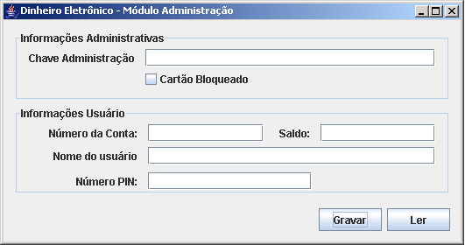
Figura 6.4 – Módulo administração aplicação dinheiro eletrônico
Fonte: Gráfico do autor
Para que sejam feitas quaisquer alterações e acessos, a aplicação host deve estar apta a fazê-las. Isto é realizado através da autenticação no Java Card utilizando métodos específicos para estes fins. O principio de funcionamento é idêntico ao principio de funcionamento da aplicação host matrícula / módulo de administração.
Quando o cartão é inserido na leitora e executada qualquer operação relativa à administração do Java Card pela aplicação host, as trocas de comandos e respostas APDU são iniciadas.
1 – Ao pressionar botão “Ler” é executada a tarefa de autenticação. Um comando APDU é montado contendo a classe, o método que se deseja executar (authChave neste caso) e no campo Data a chave de administração informada. Se o método authChave foi executado corretamente uma resposta de status é enviada a aplicação host que a autenticação ocorreu com sucesso.
2 – Com a autenticação realizada com sucesso os métodos getNome, getConta, getSaldo, getChave e getPin são enviados, através dos comandos APDU, para recuperação destas informações.
3 – Para cada comando APDU uma resposta é retornada contendo o status da operação e no campo Data às informações solicitadas (Nome, Conta, Saldo, Chave e o PIN). Após a recepção e análise destas respostas os campos são preenchidos na aplicação host/módulo administração.
4 - Com as informações disponíveis na aplicação host as mesmas podem ser alteradas de acordo com a necessidade. Após sua alteração e ao pressionar o botão “Gravar” uma série de comandos APDU são montados e enviados ao Java Card. Cada um destes comandos contém os métodos e os dados a serem gravados. Ao finalizar a gravação uma mensagem avisa se o processo foi concluído com sucesso ou não. Então é encerrada a autenticação ao Java Card. A figura 6.5 ilustra o processo.
Figura 6.5 – Troca de comandos APDU entre módulo de administração e Java Card
Fonte: Gráfico do autor

Módulo simulação de compras
Para realizar os testes e demonstrar um exemplo de aplicação para o uso do dinheiro eletrônico utilizando Java Card, foi desenvolvido o módulo compra. Este módulo de compra, figura 6.6, procura efetuar débitos do saldo contido no Java Card, simulando uma compra realizada pelo usuário de posse do Cartão.
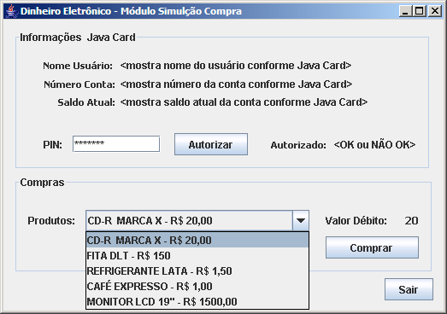
Figura 6.6 – Interface do módulo simulação de compras
Fonte: Gráfico do autor
O usuário acessa o módulo e informa o número PIN para sua autenticação no sistema de compra. Se autorizado corretamente, são liberados os campos para que o mesmo realize as compras. Após esta etapa, deve ser selecionado algum produto na lista o qual custa certa quantia (quantia equivalente ao valor do débito), quando é escolhido algum produto o valor referente ao débito é apresentado em um campo denominado valor de débito. Para concluir é executada a operação comprar. Neste momento o débito é realizado atualizando o valor do saldo disponível no Java card.
As figuras 6.7 e 6.8 buscam detalhar o funcionamento deste módulo, explicados nos itens a seguir:
1 - Inicialmente o PIN deve ser informado para realizar a autenticação. Neste primeiro processo o módulo monta um comando APDU para realizar esta autenticação (authPIN) e autorizar o acesso ao sistema de compra para futuros débitos no cartão. Este comando APDU contém a classe (dinheiro), o método (no caso authPin) e no campo Data o PIN informado pelo usuário.
2 - O Java Card recebe este comando e o processa. Se o PIN estiver correto, ele retorna uma resposta de status para a aplicação host informando que a operação foi realizada com sucesso. É liberado então o acesso às informações contidas no Java Card, bem como acesso a módulo de compra.
Figura 6.7 – Processo de autenticação no sistema de compras
Fonte: Gráfico do autor
3 - Após a autenticação com sucesso as informações contidas no Java Card são lidas através do envio de comandos APDU contendo métodos responsáveis pelo retorno destas informações. Atualiza-se então, na aplicação host, os respectivos campos na tela como: nome do usuário, número da conta, saldo disponível e status da autenticação.

4 - Com a autenticação executada e a função de compra liberada já é possível iniciar a realização dos débitos. Quando o usuário escolhe um produto na lista e executa a compra é enviado um comando APDU para realização deste débito. O comando APDU contém a classe (dinheiro) o método (execDebito) e no campo Data o valor o qual será debitado. Sendo o valor do débito relacionado aos valores dos produtos escolhidos na lista.

Figura 6.8 - Processo de compra (débito/atualização do saldo)
Fonte: Gráfico do autor

5 - Ao receber este comando APDU o Java Card verifica se o usuário está autenticado e o processa. Antes de realizar o débito, é verificado se existe saldo suficiente. Existindo saldo suficiente o débito é executado. É retornada então, uma resposta APDU com status de OK.
6 - Ao receber a resposta e confirmar o débito a aplicação host solicita a atualização do saldo, com o objetivo de mostrar em tela qual o saldo após o débito realizado (figura 6.8).
7 - Caso não exista saldo suficiente, no momento do débito é enviada uma resposta contendo a informação de saldo insuficiente. A aplicação host recebe a resposta e notifica o usuário com esta informação (figura 6.9).

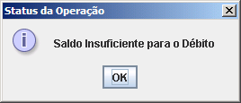
Figura 6.9 – Mensagem de saldo insuficiente
Fonte: Gráfico do autor

Múltiplas aplicações
O desenvolvimento e implementação de duas aplicações visaram demonstrar a aplicabilidade da tecnologia dos smart cards em conjunto com Java Card. A tecnologia, assim como as ferramentas utilizadas, mostrou ser possível e viável a implementação de aplicações com resultado prático satisfatório e com alto nível de segurança e flexibilidade.
A possibilidade de ser utilizado para várias aplicações distintas, torna a tecnologia muito flexível no que diz respeito à praticidade de uso destes dispositivos. Podem-se ter diversas utilizações para os mais variados fins utilizando um mesmo Java Card. No Java Card, cada aplicação é tratada como um applet independente. Conforme o uso do Java Card as aplicações host selecionam o applet relativo a seu propósito.
Na figura 6.10, é demonstrada as duas soluções propostas e instaladas em um único Java Card. Os applets se comunicam com a aplicação host através de comandos APDU, onde a aplicação host seleciona o applet correspondente ao seu propósito de uso (fazer a matrícula ou utilizar dinheiro eletrônico). Por sua vez, existe a possibilidade de comunicação entre aplicação host e um servidor de aplicação (sistema back-end, para o acesso, leitura e armazenamento das informações).

Figura 6.10 – Múltiplas aplicações em um Java Card
Fonte: Gráfico do autor
É importante ressaltar que o objetivo não é desenvolver totalmente a estrutura apresentada (figura 6.10), principalmente o que está relacionado ao servidor de aplicação (sistema back-end), mas sim demonstrar as funcionalidades, ambientes de desenvolvimento, frameworks e sistemática de funcionamento das aplicações Java Card (applets).
A proposta das duas soluções (matrícula on-line e dinheiro eletrônico) evidenciam e validam os objetivos propostos neste trabalho através demonstração das funcionalidades de segurança, sistemática de funcionamento, simplicidade de uso, flexibilidade através da possibilidade de diferentes aplicações para diferentes fins coexistirem em um mesmo dispositivo (Java Card).

CONCLUSÃO
A tecnologia dos smart cards provê grandes vantagens e funcionalidades quando comparada com outras tecnologias no que diz respeito à segurança e confiabilidade da solução onde é empregada. A tecnologia Java aplicada aos smart cards proporciona grande flexibilidade através da possibilidade de execução de múltiplas aplicações em um único cartão.
O aumento do uso dos smart cards vem se tornando cada vez mais expressivo devido as suas características, evolução, custo baixo e a fácil aderência as mais variadas aplicações. A grande variedade de hardware, software e ferramentas de desenvolvimento disponíveis no mercado dificultam a definição tecnológica no momento de desenvolver uma aplicação usando Smart Cards. Por isto, faz-se necessária uma avaliação crítica e cautelosa a fim de escolher os recursos tecnológicos que melhor se apliquem a uma determinada situação.
No Brasil existe ainda uma grande dificuldade em se obter material especializado tanto no que diz respeito à literatura quanto aos equipamentos e ferramentas de desenvolvimento. É inevitável, na maioria das vezes, importar esses recursos. Muitas vezes esses fatores são empecilhos para disseminação dessa ótima tecnologia.
O desenvolvimento das aplicações propostas serviram para demonstrar e evidenciar o potencial da tecnologia Java Card em relação aos aspectos de segurança, agilidade, confiabilidade, flexibilidade a um custo baixo dentre outras funcionalidades, todas relacionadas ao armazenamento e uso de informações importantes. Baseado nestes aspectos é possível concluir que aplicações que necessitam de segurança e proteção contra fraudes a um custo relativamente baixo podem utilizar esta tecnologia.
Smart cards juntamente com a tecnologia Java formam uma poderosa combinação. Proporcionando a criação e abertura de novos e promissores mercados que dentro de alguns anos estarão fortemente evidenciados através da utilização em massa dessas tecnologias seguras e funcionais.

REFERÊNCIAS BIBLIOGRÁFICAS
CHEN, Zhiqun. Java Card (tm) Technology for Smart Cards: Architecture and Programmer's (The Java Series) (Paperback). Addison-Wesley Professional, 1st edition. 2000. 400p.
CHUCK, Wilson. Get Smart The Emergence of Smart Cards in the United States and their Pivotal Role in Internet Commerce. Mullaney. 2001. 338p.
CYBERFLEX, Axalto. Cyberflex Access Brocure. Disponível em <http://www.axalto.com/access/smartcards/pdf/Cyberflex_Access_en.pdf>. Acesso em 18 de Junho. 2005. 2p.
CYBERFLEX, Axalto. Cyberflex Access Programmer’s Guide. Schulumberger. Release 3C. 2000. 340p.
Diffie, Whitfield e Hellman, Martin E. New Directions in Cryptography. IEEE Transactions on Information Theory volume 22(6). 1976. p.644-654.
DIN, Deutsches Institut für Normung. Informations - verarbeitung – Part 1. DIN44300-1. Beuth, Berlin. 1995.
DREIFUS, H. e MONK, J. T. SmartCards: A guide to building and managing smart card applications. Wiley 1st edition, New York, 1997. 352p.
GADELLAA, K.O. Fault Attacks on Java Card (Master´s Thesis). Universidade de Eindhoven. 2005.
GIESECKE e DEVRIENT, Inc. Magnetic Stripe Cards. Disponível em <http://www.gdjapan.com/gdkk-ub3New/magstripe.htm>. Acesso em 25 de abril. 2006.
GUILLOU, L. C.; UGON, M. e QUISQUATER, J-J. Cryptographic authentication protocols for smart cards. Computer Networks. 2001.
HALLIDAY, Steve. Card Technologies. Lowry Computer. 2006. Disponível em <http://www.lowrycomputer.com/technologies/card/>. Acesso em 28 maio. 2006.
HANSMANN, Uwe; NICKLOUS, Martin; SCHACK, Thomas; SCHENEIDER, Achim e SELIGER, Frank. Smart Card Application Development Using Java. Springer, 2nd ED. 2002. 297p.
HOLOPHILE, Inc. The History and Development of Holography. Disponível em <http://www.holophile.com/history.htm>. Acesso em 5 de maio. 2006.
IBM, BLUE Z. JCOP Tools 3.0 (Eclipse Plugin) Overview. Technical Brief. IBM Press. Rev. 1. 2003. 11P.
JAIN, Anil K.; BOLLE, Ruud e PAKANTI, Sharath. Biometrics – Personal identification in a Network Society. Kluwer Academic Publishers. Fourth Printing. Boston, 1999. 411p.
JONG, Eduard; PIETER, Hartel; PEYRET, Patrice e CATTANEO, Peter. Java Card: An analysis of the most successful smart card operating system to date. University Twente. 2005.
KAISERWERTH, Matthias. The OpenCard Framework an PC/SC. SchlumberResearch Report. IBM Research Labs. 1998. p.4-5 .
Kocher, Paul C. Timing Attacks on Implementations of Diffie-Hellman, RSA, DSS, and Other Systems. Lecture Notes in Computer Science: Advances in Cryptology - Crypto `96, Springer LNCS, volume 1109. 1996, p.104-113.
KOCHER, Paul C.; JAFFE Joshua e JUN Benjamin. Introduction to Differential Power Analysis and Related Attacks. Proceedings of the 19th Annual International Cryptology Conference on Advances in Cryptology. 1999. p.388-397
OPENCARD, Consortium. Open Card Framework General Information Web Document. IBM. Second Edition. 1998. 26P
ORTIZ, C. Henrique. An Introduction to Java Card Technology - Part 1,2 and 3. Articles. Sun Microsystems. 2003. 44p.
PHILIP ANDREARE & ASSOCIATES. Sample Accomplishments. Disponível em <http://www.andreae.com/images/Pictures_and_Logos/RBC_Chip_Card.jpg>. Acesso em 20 de Abril. 2006
PRODANOV, Cleber C. Manual de Metodologia Científica. 3.ed. Novo Hamburgo: Feevale, 2003. 64p.
Rivest, R.; Shamir, A. e Adleman, L. A Method for Obtaining Digital Signatures and Public-Key Cryptosystems. Communications of the ACM, Vol. 21 (2), 1978. p.120-126.
RANKL, Wolfgang e EFFING, Wolfgang. Smart card handbook. John Wiley & Sons, 3rd edition. 2003. 1120p.
ROOS, Alexis. Mobility With Security Using Java Card Technology and Biometrics. Java Sun Developer Conference. Sun Microsystems. 2004. 47p.
ROOS, Anderson; KUHN, Markus. Low Cost Attacks on Tamper Resistant Devices. Computer Laboratory, Cambridge UK. 1998. 12P.
Schneier, Bruce. Applied Cryptography. John Wiley & Sons. Segunda edição. 1996. 784p.
Schneier, Bruce e Shostack, Adam. Breaking Up Is Hard To Do: Modeling Security Threats for Smart Cards. USENIX Workshop on Smart Card Technology. USENIX Press. 1999. p.175-185.
SCOURIAS, John. Overview of the Global System for Mobile Communications. 1997. Disponível em <https://styx.uwaterloo.ca/~jscouria/GSM/gsmreport.html>. Acesso em 10 Junho. 2006.
SELIGER, Frank e STEINMUELLER, Uwe. Accessing Smart Cards Using Java. IBM Technical Developer Conference. 1999. 45P.
SELIGER, Frank. OpenCard and PC/SC - Two New Industry Initiatives for Smart Cards. IBM’s Global Smart Card Solutions. 2000. 13P
SUN MICROSYSTEMS, Inc. Documentation about Smart Card Overview. Disponível em <http://java.sun.com/products/javacard/smartcards.html>. Acesso em: 25 Fevereiro. 2006-b.
SUN MICROSYSTEMS, Inc. Java Card Platform Specification 2.2.2. Disponível em <http://java.sun.com/products/javacard/specs.html>. Acesso em: 25 Fevereiro. 2006-e.
SUN MICROSYSTEMS, Inc. Java Card Platform, Runtime Environment Specification. Disponível em <http://java.sun.com/products/javacard/specs.html>. Acesso em: 25 Fevereiro. 2006-a.
SUN MICROSYSTEMS, Inc. Java Card Technology Overview. Disponível em <http://java.sun.com/products/javacard/overview.html>. Acesso em: 25 Fevereiro. 2006-d.
SUN MICROSYSTEMS, Inc. Java Card Tecnology Faqs. Disponível em <http://java.sun.com/products/javacard/faq.html>. Acesso em: 25 Fevereiro. 2006-c.
TXSYSTEMS, MUSB-200 combo hardware specs. Dísponivel em <http://www.txsystems.com/downloads/MUSB-200_Combo.pdf>. Acesso em 20 de Junho. 2006.
U.S. OFFICE GSA. Government Smart Card Handbook. General Services Administration.. 2004. p.16.
WIKIPEDIA, Digital Encyclopedia. Magnetic stripe card from Wikipedia. Disponível em <http://en.wikipedia.org/wiki/Magnetic_stripe>. Acesso em 16 Junho. 2006-b.
WIKIPEDIA, Digital Encyclopedia. Smart Cards from Wikipedia. Disponível em <http://en.wikipedia.org/wiki/Smartcard >. Acesso em 15 Junho. 2006-a.
Anexos

ANEXO A – Documento de distribuição da chave para matrícula
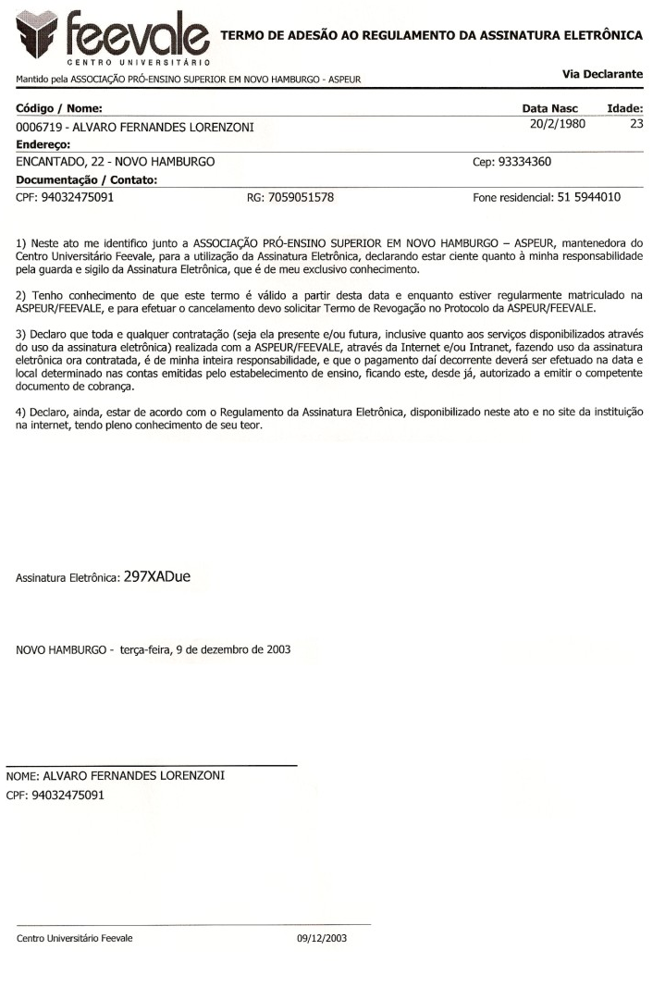

ANEXO B – Trechos de código (applet matrícula)
// definição dos códigos dos comandos APDU e métodos obrigatórios

package feevale;

import javacard.framework.*;

public class Matricula extends Applet {

/* Declaração das constantes */

// codigo CLA byte no comando APDU header
final static byte claMatricula = (byte) 0xB0;

// codigo INS byte no comando APDU header
final static byte authPin = (byte) 0x30;
final static byte authPinAdm = (byte) 0x31;
final static byte authFim = (byte) 0x32;
final static byte setPin = (byte) 0x40;
final static byte setPinAdm = (byte) 0x41;
final static byte setMatricula = (byte) 0x42;
final static byte setChave = (byte) 0x43;
final static byte getPin = (byte) 0x50;
final static byte getPinAdm = (byte) 0x51;
final static byte getMatricula = (byte) 0x52;
final static byte getChave = (byte) 0x53;

// Tentativas de uso do PIN
final static byte PIN_TRY_LIMIT =(byte)0x03;

// Tamanho do PIN
final static byte MAX_PIN_SIZE =(byte)0x08;

// Códigos Respostas
final static short ERRO_APDU = 0x6300;
final static short ERRO_AUTH = 0x6301;
final static short ERRO_ADM = 0x6302;

// Outras variáveis
OwnerPIN pin;
final static byte[] matricula = {(byte) '0'}; // Armazena o numero de matricula
final static byte[] chave = {(byte) '0'}; //Armazena a chave secreta
final static byte[] senha = { (byte) '0'};//Armazena a senha da biblioteca
final static byte[] pinadm = { (byte) '0'};//Armazena PIN Administrativo

// Construtor
private Matricula (byte[] bArray,short bOffset,byte bLength){ … }

public static void install(byte[] bArray, short bOffset, byte bLength){ ...}

public boolean select() { ... }

public void deselect() { …}

// método processamento de comandos APDU

// Processo dos comandos APDU
public void process(APDU apdu) {

// armazena comando APDU em um buffer
byte[] buffer = apdu.getBuffer();

// valida CLA e INS - APDU command
if ((buffer[ISO7816.OFFSET_CLA] == 0) && (buffer[ISO7816.OFFSET_INS] == (byte)(0xA4)) )
return;

// verifica se o CLA é Correto é da classe Matricula
if (buffer[ISO7816.OFFSET_CLA] != claMatricula)
ISOException.throwIt (ISO7816.SW_CLA_NOT_SUPPORTED);

// executa método conforme o recebido no commando APDU
switch (buffer[ISO7816.OFFSET_INS]) {
case authPin: mauthPin(apdu);
return;
case authPinAdm: mauthPin (apdu);
return;
case authFim: mauthFim(apdu);
return;

// outros métodos ....

case getMatricula: mgetMatricula (apdu);
return;
case getChave: mgetChave(apdu);
return;
default: ISOException.throwIt (ISO7816.ERRO_APDU);

}

}
// execução do método getMatricula

public void getmatricula(APDU apdu) {

// verifica autenticação
if ( ! pin.isValidated() )
ISOException.throwIt (ERRO_AUTH);

byte[] buffer = apdu.getBuffer();
short le = (short)(buffer[ISO7816.OFFSET_LC] & 0x00FF);
short len_text = (short)matricula.length;

if (le != len_text) {
ISOException.throwIt((short)(ISO7816.SW_CORRECT_LENGTH_00 + len_text)); }

apdu.setOutgoing();
apdu.setOutgoingLength((short)len_text);
apdu.sendBytesLong(matricula, (short)0, (short)len_text); // Envio número de matrícula R-APDU

} // fim do metodo getmatricula

public void setmatricula(APDU apdu){...}

public void getchave (APDU apdu){…}

public void setchave (APDU apdu){…}

// outros métodos da aplicação

public void getesenha (APDU apdu){…}

public void setsenha (APDU apdu){…}

ANEXO C – Trechos de código (applet dinheiro)
// definição dos códigos dos comandos APDU e métodos obrigatórios

package feevale;

import javacard.framework.*;

public class Dinheiro extends Applet {

/* Declaração das constantes */

// codigo CLA byte no comando APDU header
final static byte claDinheiro =(byte)0xC0;

// codigo INS byte no comando APDU header
final static byte authPin = (byte) 0x30;
final static byte authChave = (byte) 0x31;
final static byte authFim = (byte) 0x32;
final static byte setSaldo = (byte) 0x40;
final static byte setConta = (byte) 0x41;
final static byte setNome = (byte) 0x42;
final static byte setPin = (byte) 0x43;
final static byte setChave = (byte) 0x44;
final static byte getSaldo = (byte) 0x50;
final static byte getConta = (byte) 0x51;
final static byte getNome = (byte) 0x52;
final static byte getPin = (byte) 0x53;
final static byte getChave = (byte) 0x54;
final static byte execDebito = (byte) 0x60;
final static byte execCredito = (byte) 0x61;

// Tentativas de uso do PIN
final static byte PIN_TRY_LIMIT =(byte)0x03;

// Tamanho do PIN
final static byte MAX_PIN_SIZE =(byte)0x08;

// Códigos Respostas
final static short ERRO_APDU = 0x6300;
final static short ERRO_AUTH = 0x6301;
final static short ERRO_CHAV = 0x6302;
final static short ERRO_SALD = 0x6A85;

// outras variaveis
OwnerPIN pin;
short saldo;

// Construtor
private Dinheiro (byte[] bArray,short bOffset,byte bLength){ … }

public static void install(byte[] bArray, short bOffset, byte bLength){ ...}

public boolean select() { ... }

public void deselect() { …}

// método para processamento de comandos APDU

// Processo dos comandos APDU
public void process(APDU apdu) {

// armazena comando APDU em um buffer
byte[] buffer = apdu.getBuffer();

// valida CLA e INS - APDU command
if ((buffer[ISO7816.OFFSET_CLA] == 0) && (buffer[ISO7816.OFFSET_INS] == (byte)(0xA4)) )
return;

// verifica se o CLA é Correto é da classe dinheiro
if (buffer[ISO7816.OFFSET_CLA] != claDinheiro)
ISOException.throwIt (ISO7816.SW_CLA_NOT_SUPPORTED);

// executa método conforme o recebido no commando APDU
switch (buffer[ISO7816.OFFSET_INS]) {
case authPin: mauthPin(apdu);
return;
case authChave: mauthChave(apdu);
return;
case authFim: mauthFim(apdu);
return;

// outros métodos ....

case execDebito: mexecDebito(apdu);
return;
case getSaldo: mgetSaldo(apdu);
return;
default: ISOException.throwIt (ISO7816.ERRO_APDU);
}
}

// execução do método de débito

private void mexecDebito(APDU apdu) {

// verifica autenticação
if ( ! pin.isValidated() )
ISOException.throwIt (ERRO_AUTH);

// armazena comando apdu em um buffer
byte[] buffer = apdu.getBuffer();

// armazena tamanho campo data
byte numBytes = (byte)(buffer[ISO7816.OFFSET_LC]);

byte byteRead = (byte)(apdu.setIncomingAndReceive());

if ( ( numBytes != 1 ) || (byteRead != 1) )
ISOException.throwIt (ISO7816.SW_WRONG_LENGTH);

// Valor débito campo Data
byte debitovalor = buffer[ISO7816.OFFSET_CDATA];

// verfica se o valor debito é maior que zero
if ( debitvalor < 0)
ISOException.throwIt (SW_INVALID_TRANSACTION_AMOUNT);

// verifica se existe saldo suficiente
if ( (short)( saldo - debitvalor) < (short)0 )
ISOException.throwIt(SW_NEGATIVE_BALANCE);

// executa o débito
saldo = (short) (saldo - debitovalor);

} // fim do método débito

private void mauthPin(APDU apdu) {...}
private void mauthChave(APDU apdu) {...}

//... outros métodos

private void mgetSaldo (APDU apdu) {...}

}
}

